# Portal Cuentas Claras Municipal

# Documento de Requerimientos

Versión 1

Contenido

1. Introducción 1

1.1. Objetivo del Documento 1

2. Descripción general 2

2.1. Antecedentes de la plataforma 2

3. Entregables 3

4. Licenciamiento 3

5. Documento de arquitectura 4

5.1. Resumen de funciones de la plataforma 5

5.2. Ambiente Operativo 5

5.3. Perfiles de usuario 5

6. Manual de instalación 6

7. Buenas prácticas 9

8. Modelo base de Datos 10

8.1. Estructura de datos y relaciones 10

8.1.1. Modelo de reportería. 10

8.1.2. Tablas de stage 12

8.1.3. Modelo de usuarios 13

8.2. Modelo Entidad-Relación 14

8.3. Entradas de datos 15

8.4. Definicion SP Principales 15

8.5. Diccionario de datos 16

9. Especificacion de requerimientos de software 17

9.1. Requerimientos funcionales 17

9.1.1. Autenticación usuarios municipales 17

9.1.2. Carga de datos usuarios municipales 17

9.1.3. Validación de formato de datos de entrada 18

9.1.4. Formato esperado según documento. 18

9.1.5. Preparación de datos de entrada 20

9.1.6. Transformación de datos en base de datos. 21

9.1.7. Clasificación de datos según municipio, año, tipo 21

9.1.8. Mostrar visualizaciones a partir de datos ingresados 22

9.1.9. Consulta datos fuente 22

9.1.10. Valores predeterminados (Aplicación) 23

9.2. Requerimientos no funcionales 24

9.2.1. Diseño 24

9.1.3. Disponibilidad 24

9.1.4. Rendimiento 25

9.1.5. Almacenamiento de Datos 25

9.1.6. Capacidad 25

9.1.7. Seguridad 26

10. Plan de pruebas 27

10.1. Prueba de carga 27

10.1.1. Pantalla inicial de carga 27

10.1.2. Carga correcta 28

10.1.3. Carga Incorrecta 28

10.2. Gestión de usuario 29

10.2.1. Creación de usuario 29

10.2.2. Recuperacion de contraseña 30

11. Requisios de operación del sistema y propuesta sla 31

11.1. Requerimientos de Sistema 31

11.1.1. Funcionalidad del Software 31

11.1.2. Características del Software 31

11.1.3. Funcionalidad del Hardware 32

11.1.4. Minimo recomendado 32

11.1.5. Recomendado 32

11.2. Propuesta SLA 33

12. Plan de transferencia tecnólogica 34

13. Identificacion datos sensibles 35

Anexo 1 36

Diccionario de datos 36

Tabla de ilustraciones

Ilustración 1 tecnologias usadas. 4

Ilustración 2 Diagrama de uso de la aplicación. 4

Ilustración 3 Cadena de conexión app config 6

Ilustración 4cadena de conexión webconfig. 6

Ilustración 5 variable de cadena de conexión. 7

Ilustración 6 Parametros azure blob storage webconfig. 7

Ilustración 7parametros de email webconfig. 8

Ilustración 8 Modelo de datos para reportes. 11

Ilustración 9 Tablas de stage. 12

Ilustración 10 modelo de usuarios. 13

Ilustración 11Modelo base de datos. 14

Ilustración 12 pagina inicial de carga de datos 27

Ilustración 13 carga correcta de datos. 28

Ilustración 14 carga incorrecta de datos. 28

Ilustración 15 confirmación de carga. 29

Ilustración 16 creación de usuario 29

Ilustración 17 establecimiento de contraseña. 30

Ilustración 18 reestablecimiento de contraseña. 30

Tabla de Tablas

Tabla 1 Funciones de la plataforma. 5

Tabla 2 Perfiles de usuario. 5

Tabla 3 entrada de datos 15

Tabla 4 Definición de sp. 16

Tabla 5 autenticación de usuario. 17

Tabla 6 Carga de datos de usuarios. 17

Tabla 7 Validacion de formato de entrada. 18

Tabla 8 Preparación de datos de entrada. 20

Tabla 9 Transformación de datos en base de datos. 21

Tabla 10 Clasificacion de datos. 21

Tabla 11 visualización a partir de datos ingresados. 22

Tabla 12 Consulta de datos fuente. 22

Tabla 13 parametros de email. 23

Tabla 14 conexión a base de datos. 23

Tabla 15 conexión azure blob storage. 24

Tabla 16 Requerimiento de diseño 24

Tabla 17 requerimiento de disponibilidad. 24

Tabla 18 requerimiento de rendimiento. 25

Tabla 19 requerimiento almacenamiento de datos. 25

Tabla 20 requerimiento de capacidad. 25

Tabla 21 Requerimiento de seguridad. 26

Tabla 22 funcionalidad del software. 31

Tabla 23 caracteristicas del software. 31

Tabla 24 Caracteristicas de hardware. 32

Tabla 25 Requerimientos minimos de hardware 32

Tabla 26 Requerimientos recomendados de hardware 32

# Introducción

El levantamiento de requerimientos de este sistema es un trabajo desarrollado por el equipo del Observatorio del Gasto Fiscal en Chile a partir del año 2016, sobre el cual se identificaron necesidades de distintos grupos de usuarios pertenecientes a cinco comunas de la región metropolitana. En este sentido, este documento busca definir dichas necesidades y plasmarlas dentro del diseño de una plataforma de acceso libre para los usuarios, que presente la información del presupuesto comunal de una forma entendible y simple.

Este documento presentará las funcionalidades y capacidades que la plataforma requiere para el cumplimiento de sus objetivos, así como las distintas características de software y hardware requeridas para su implementación y despliegue.

## Objetivo del Documento

Este documento tiene por finalidad presentar los requerimientos funcionales y no funcionales que subyacen al desarrollo de la plataforma de Cuentas Claras Municipal, a fin de servir de respaldo para el equipo técnico encargado de su implementación.

# Descripción general

## Antecedentes de la plataforma

El portal “Cuentas Claras” es una plataforma de transparencia del gasto municipal, la cual puede ser utilizada por cada municipio de forma libre y ser accedida desde sus propios sitios web.

El contenido de esta plataforma se basa en el uso de visualizaciones de datos que posibiliten la mayor obtención de conclusiones para los vecinos, comprendiendo en qué y cómo se gastan los recursos municipales.

En Julio 2017, el Consejo para la Transparencia (CPLT) el Observatorio del Gasto Fiscal firmaron un convenio de colaboración, para impulsar y gestionar juntos modelos de transparencia presupuestaria. Por lo anterior, desde septiembre 2017, el CPLT se suma a la iniciativa “Gasto Amigable Municipal”, la cual culminó en el desarrollo del portal Cuentas Claras.

Mediante la firma de un convenio, los alcaldes de las comunas de Peñalolén, La Reina, Vitacura, Recoleta e Isla de Pascua acordaron ser parte del grupo de municipalidades pilotos de este proyecto.

El sistema en términos generales consiste en un sitio web que será desplegado y administrado por el Consejo para la Transparencia, dentro del cual cada municipio podrá cargar y publicar su propia información, la cual podrá ser vista por el usuario desde un acceso web.

# Entregables

* Sistema Portal Municipal
  + Modelo de Base de Datos.
  + Implementación de librerías para gráficos.
  + Desarrollo FrontEnd.
  + Normalización de carga de información (Dataset).
  + Desarrollo BackEnd.
* Implementación
  + Servidor de plataforma: Windows Server (mínimo 2016).
  + Codificación de software: C#.NET.
  + Base de datos: MS SQL Server (mínimo 2016).

# Licenciamiento

Sobre las licencias utilizadas para el desarrollo del sistema de "Portal Municipal", no se utilizaron tecnologías que requieran de licencias específicas de pago, tanto para su ejecución en un ambiente de desarrollo, como para un ambiente productivo. No obstante, se pueden adquirir licencias que se para mejorar el performance.

De manera indirecta el sistema necesita de los siguientes servicios de terceros:

* El sistema requiere acceso a un Azure Blob Storage donde se almacenan los dataset cargados.
* Sistema operativo Windows o Windows Server para el servidor.
* Acceso a una base de datos SQL Server o Azure SQL, en caso de la primera opción se debería costear la licencia correspondiente en el caso de utilizar una versión distinta a SQL Server Express (Versión no recomendada para producción).

# Documento de arquitectura

El sistema de portal municipal se desarrolló bajo el patrón MVC, a nivel de capas de trabajo la base de datos relacionada con la capa de modelo se utilizar el motor de SQL Server, para el back relacionado con la capa de controlador se desarrolló utilizando el lenguaje C# a través de Entity Framework en su versión 4.5.

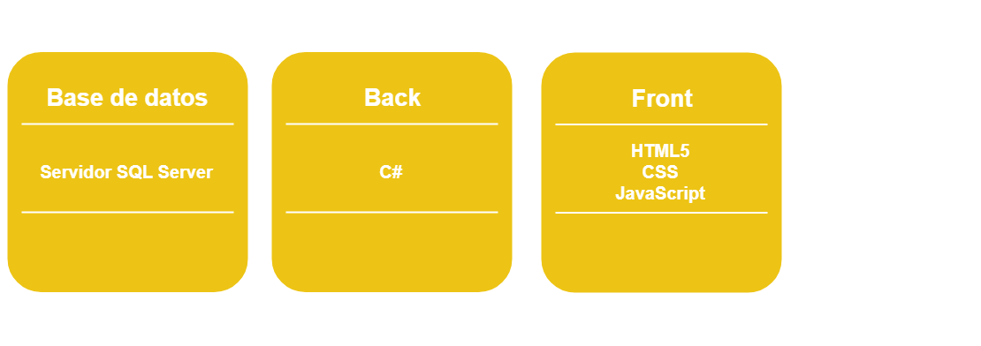

Ilustración 1 tecnologias usadas.

El sistema está diseñado considerando tres tipos de usuarios diferentes:

* Usuario general de la aplicación que puede ver los gráficos y descargar datasets.
* Usuario Municipal que puede cargar datos, o eliminar periodos cargados.
* Usuario Administrador que puede habilidad y/o desactivar municipios y a su vez asignar los reportes visibles/cargables según corresponda para cada municipio.

Una representación gráfica simple del funcionamiento de esta plataforma es la siguiente:

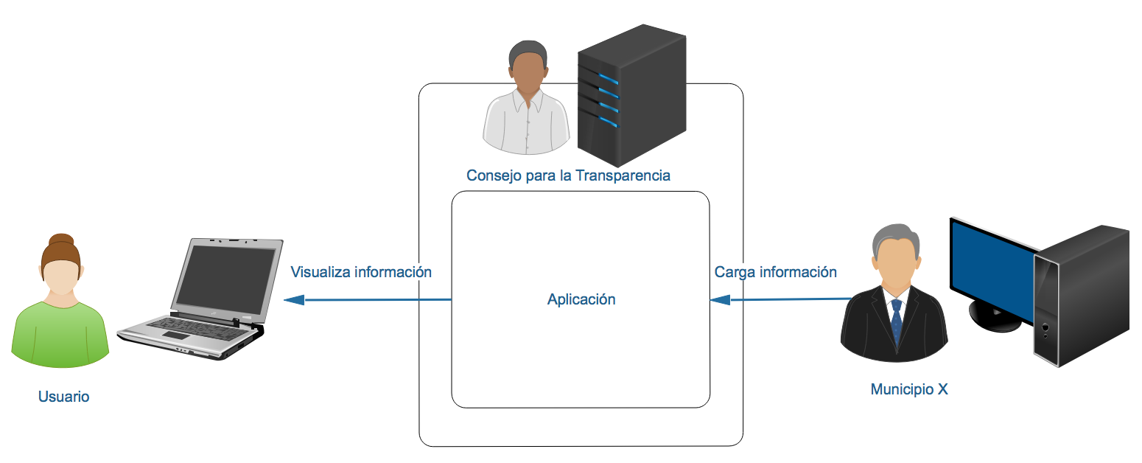

Ilustración 2 Diagrama de uso de la aplicación.

## Resumen de funciones de la plataforma

|  |  |
| --- | --- |
| **Función** | **Descripción** |
| #1 | Presentar visualizaciones de información del presupuesto municipal en formatos gráficos |
| #2 | Mantener, validar y publicar datos cargados por los municipios |
| #3 | Entregar reportes de control de estado de actualización de datos municipales |

Tabla 1 Funciones de la plataforma.

## Ambiente Operativo

Para la ejecución normal de la aplicación se debe contar con un ambiente operativo con al menos las siguientes características:

* Servidor de plataforma: Win Server 2016
* Base de datos: MS SQL Server 2016
* Acceso a internet.

Como dependencia se utiliza el servicio Azure Blob Storage.

## Perfiles de usuario

|  |  |  |
| --- | --- | --- |
| **Rol** | **No. de Usuarios** | **Responsabilidad / Actividad** |
| Usuario | Indeterminado | -Consultar visualizaciones |
| Usuario Municipal | 365 | -Cargar datos en sistema.  -Publicar datos en sistema.  -Activar Año de Ejercicio. |
| Administrador | 1 | -Activar usuarios municipales  -Controlar actividad del sistema  -Controlar subida de datos municipales |

Tabla Perfiles de usuario.

# Manual de instalación

1. Cargar un Backup limpio de la base de datos para generar la estructura necesaria.
2. Modificar la cadena de conexión del App.config en la librería Core.

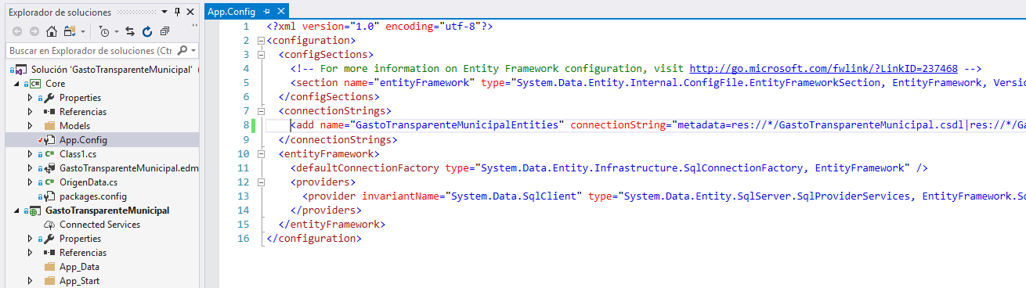

Ilustración 3 Cadena de conexión app config

1. Modificar la cadena de conexión en el WebConfig del Portal Municipal, en este punto se verán dos conexiones a la base de datos, una es utilizada por el proceso que maneja las cuentas de usuario (la primera en aparecer, línea número 12) y la otra es la que procesa el resto de las consultas (la segunda en aparecer, línea número 15).

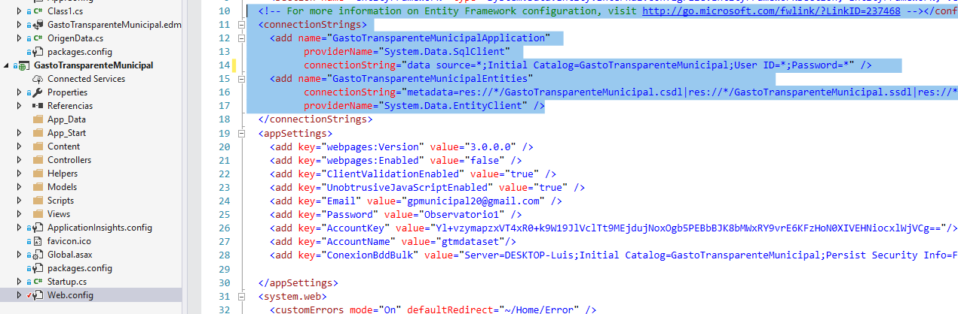

Ilustración 4cadena de conexión webconfig.

1. Modificar en el WebConfig del proyecto la variable correspondiente a la cadena de conexión desde el AppSettings.

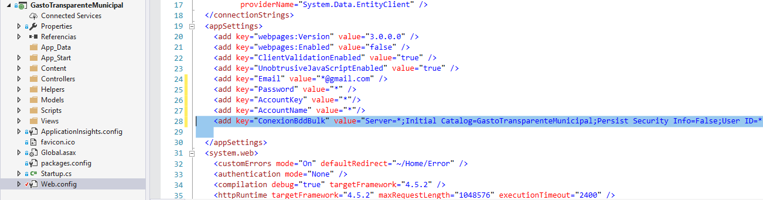

Ilustración 5 variable de cadena de conexión.

1. Verificar la existencia del recurso de Azure Blob Storage, y modificar los nombres de AccountName y AccountKey según corresponda al recurso de Azure.

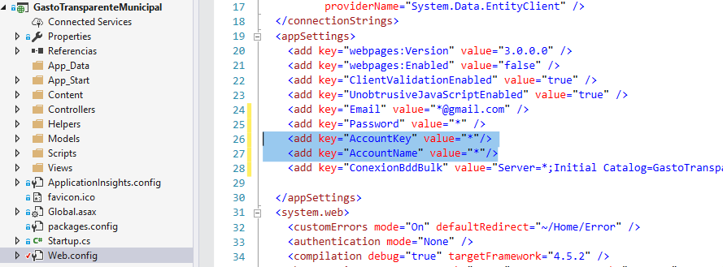

Ilustración 6 Parametros azure blob storage webconfig.

1. Verificar y setear las variables para acceder al correo según corresponda para la cuenta a utilizar, las variables se encuentran definidas en el WebConfig de la aplicación

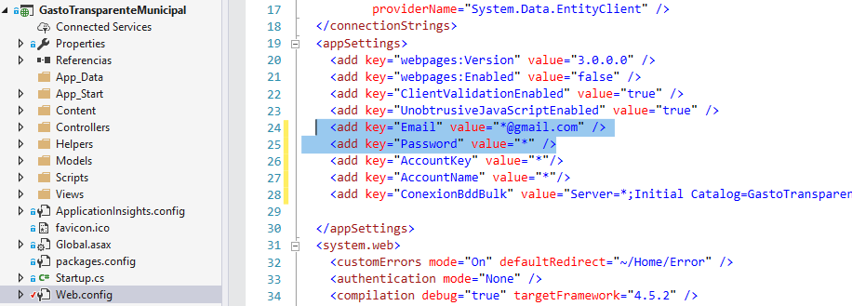

Ilustración 7parametros de email webconfig.

.

1. Una vez finalizados esos cambios, para la instalación de la aplicación, se debe realizar la publicación dentro del directorio predeterminado para que pueda ser accedido desde el servidor IIS en el caso de realizar la instalación en un servidor.

## 6.1 Sistema de comprobación

Para comprobar que las cadenas de conexión a la bdd, Correo Electrónico y Blob Services están correcta.

Debe ingresar a la URL: <https://cuentasclaras.de/Admin/Home/ServiceStatus>

La contraseña para poder ingresar es: probar que este ok.

**v0#luptatem!ObservatorioConsejo!#**

# Buenas prácticas

* Desarrollo de código bajo el concepto de “Keep it simple”.
* Dentro de las funciones definidas, se establece un espaciado o identación, que resalta la estructura funcional de la aplicación y facilita la lectura al analizar el código.
* Uso de variables descriptivas.
* Nombres de variables realizados bajo el estándar de CamelCase
* Creación de cuentas a través de opciones de perfilamiento
* Creación de cuentas a través de clientes de correo
* Persistencia de usuarios en sesión por lógica OWIN
* Encriptación de datos EN MD5 para las contraseñas de usuarios
* Modelo de base de datos estandarizados para la necesidad dentro de la aplicación. (Modelo dimensional para el trabajo con los reportes, y modelo relacional para el flujo operacional del sistema).

Observación: No se aplican medidas adicionales de seguridad como firewall o accesos debido al carácter público del sistema, no obstante, se aplican las medidas de identificación de usuario con perfilamiento para el acceso a los paneles de administración.

# Modelo base de Datos

## Estructura de datos y relaciones

La base de datos se puede dividir en tres grupos de tablas.

* Modelo de datos para reportería.
* Modelo de datos para gestión de usuarios.
* Tablas de Stage

### Modelo de reportería.

A continuación se presenta el diagrama general del modelo de datos utilizados para visualización y mantenciones de datos, se divide en 6 grupos, siendo cada uno específico para cada tipo de reporte, y además las entidades de municipio como base para la agrupación todos los reportes, y comuna para apoyar en la gestión de rutas de la aplicación.

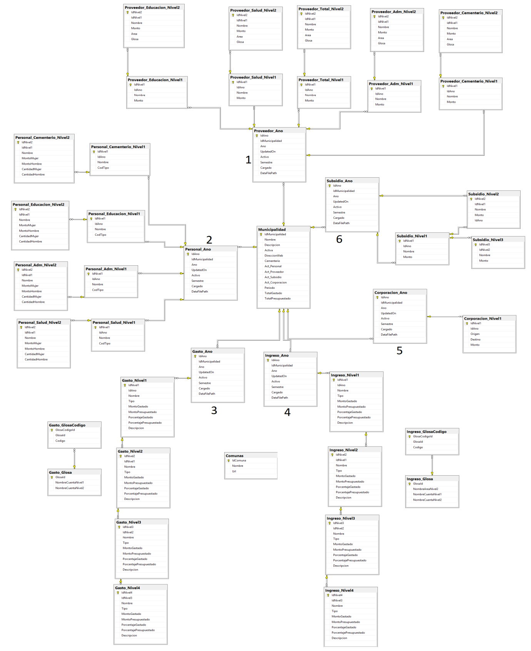

Ilustración 8 Modelo de datos para reportes.

Descripción de grupos en el modelo de datos.

1. Modelo de datos para proveedor
2. Modelo de datos para personal
3. Modelo de datos para gastos
4. Modelo de datos para ingresos
5. Modelo de datos para corporación
6. Modelo de datos para subsidio.

### Tablas de stage

Las tablas de Stage se ocupan para cargar en primera instancia los datos que son entregados por los municipios, y posteriormente se encadena la ejecución de los sp correspondientes para cada uno, que a su vez cargaran las tablas de reportería y finalmente limpiaran las tablas de Stage.

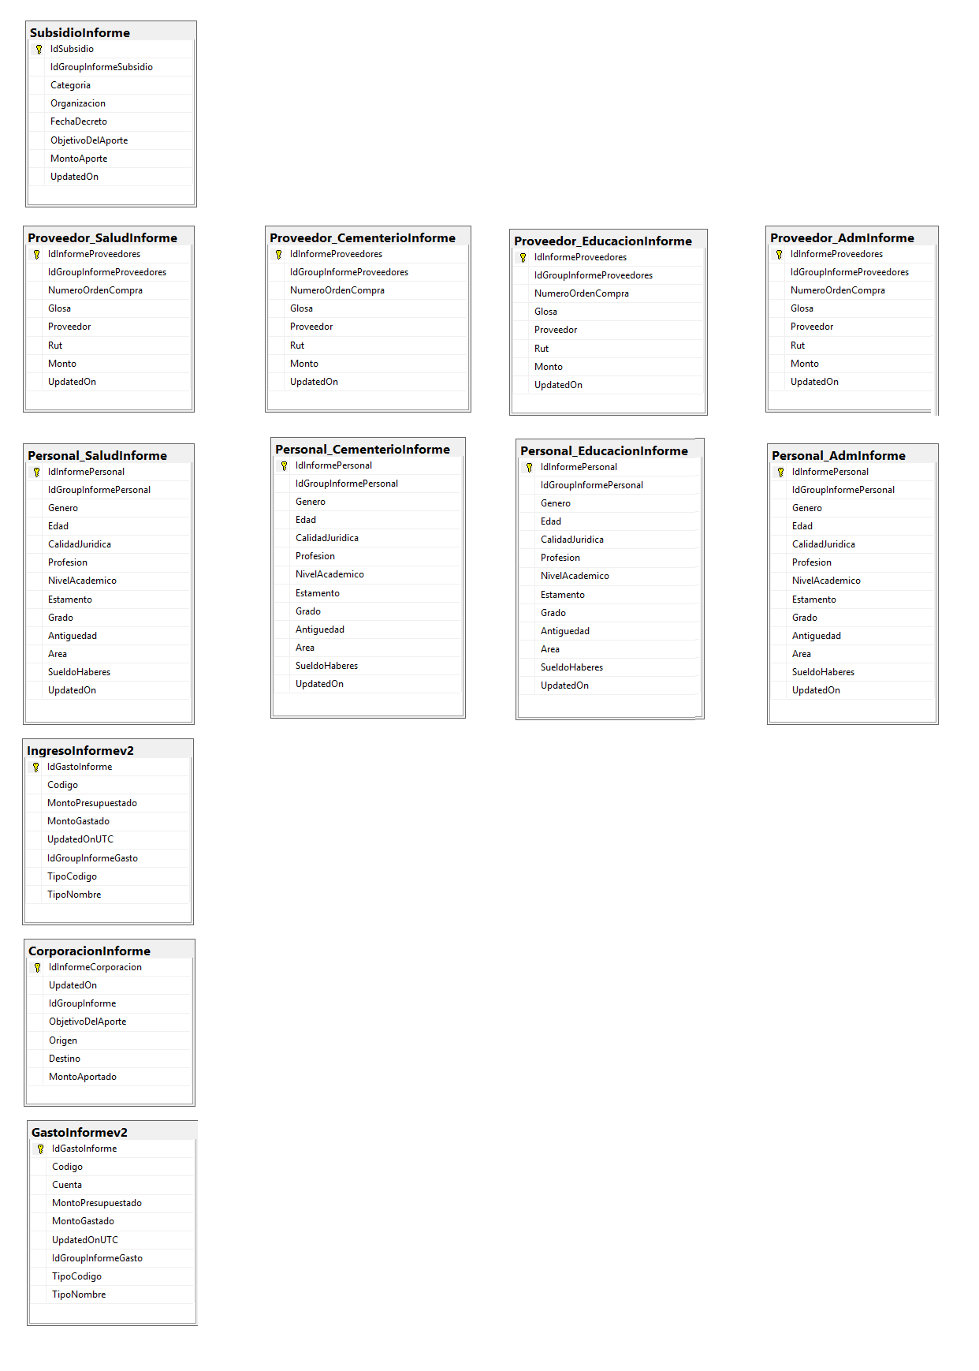

Ilustración 9 Tablas de stage.

### Modelo de usuarios

El modelo de usuarios, corresponde al modelo por defecto de gestión de usuarios de Asp.

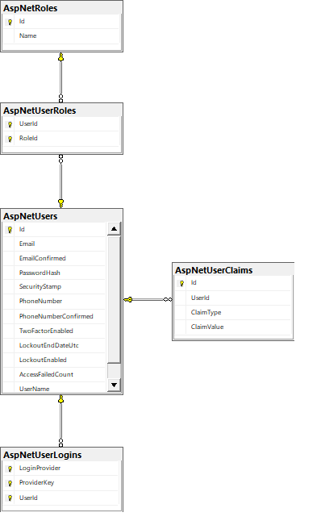

Ilustración 10 modelo de usuarios.

## Modelo Entidad-Relación

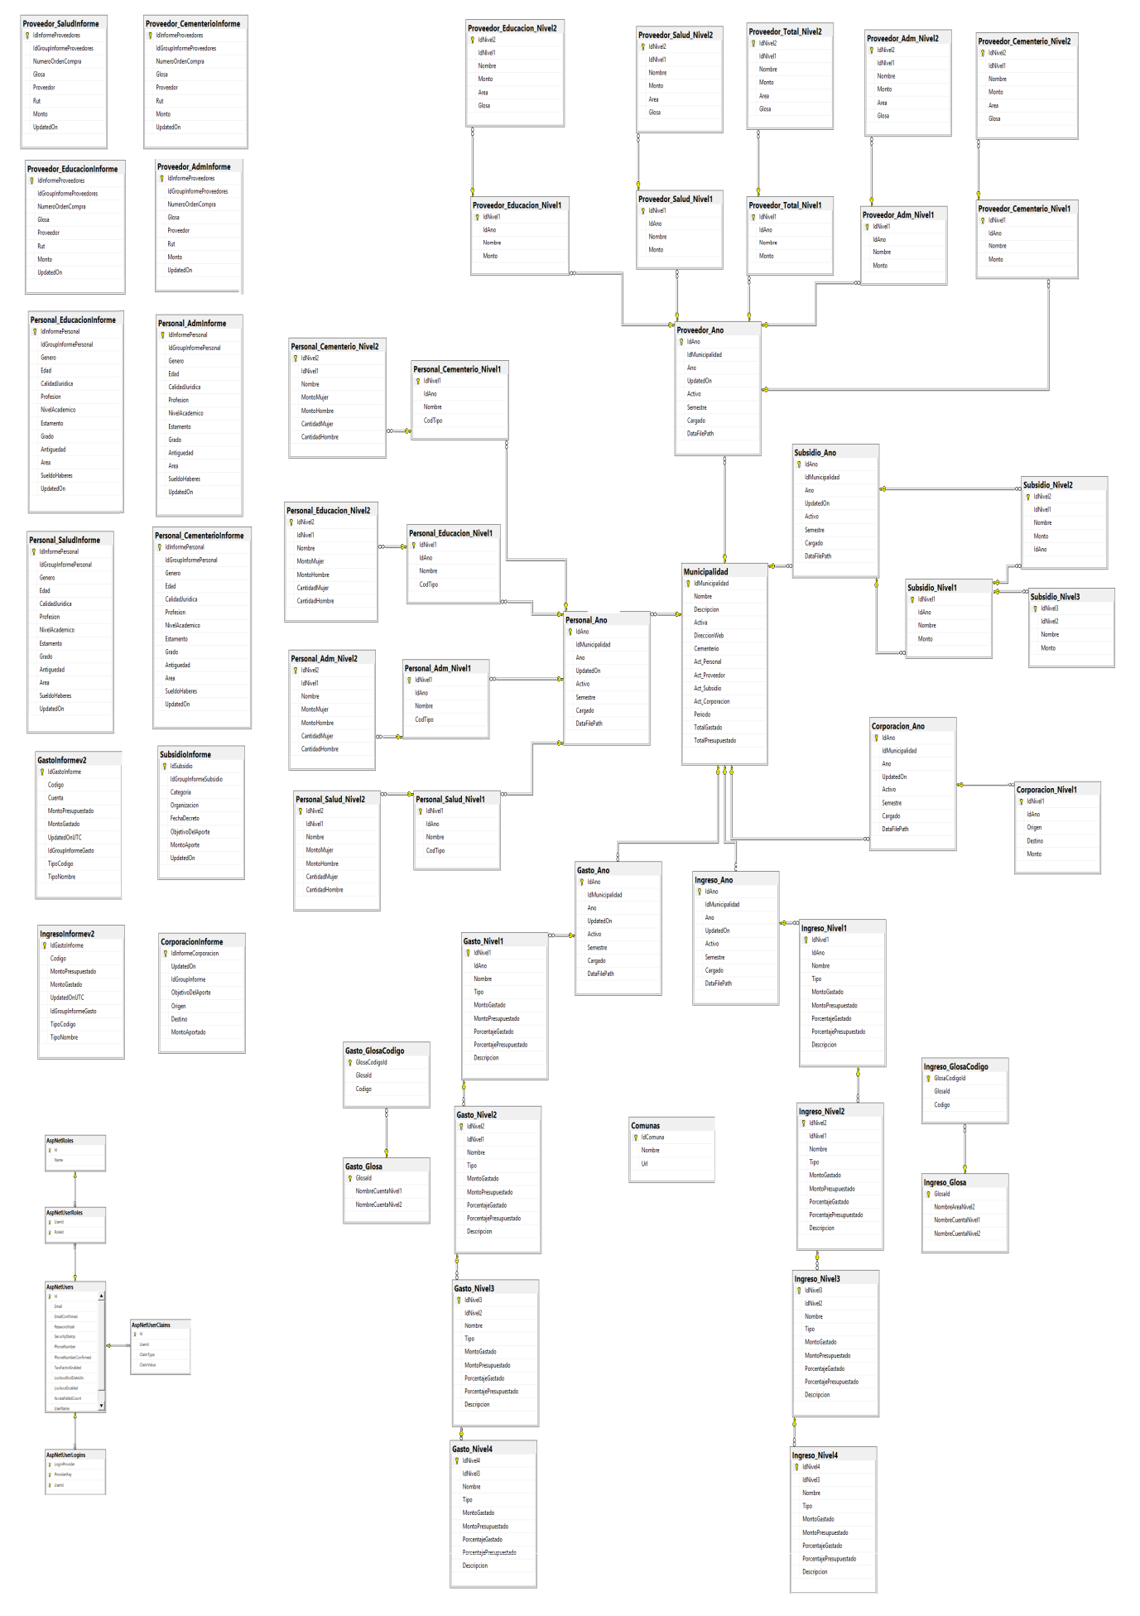

Ilustración 11Modelo base de datos.

## Entradas de datos

|  |  |
| --- | --- |
| **RDD-N°** | **Entrada** |
| RDD-1 | Administrador: Gestión de usuarios, habilitación de municipios, habilitación de reportes. |
| RDD-2 | Municipios- Dataset formato xlsx. |

Tabla entrada de datos

## Definicion SP Principales

Los procedimientos utilizados por la aplicación se encuentran agrupados en el esquema app, los que a su vez orquestan la ejecución de sp´s de menor tamaño (fuera del esquema app) en el caso de códigos más extensos, o ejecutan directamente el código necesario para la carga de datos para procedimientos más acotados.

|  |  |  |
| --- | --- | --- |
| **RDD-N°** | **Nombre SP** | **Función** |
| RDD-1 | app.SP_DeleteCorporacion | Eliminación completa de un periodo de corporación |
| RDD-2 | app.SP_DeleteGasto | Eliminación completa de un periodo de gasto |
| RDD-3 | app.SP_DeleteIngreso | Eliminación completa de un periodo de Ingreso |
| RDD-4 | app.SP_DeletePersonal | Eliminación completa de un periodo de Personal |
| RDD-5 | app.SP_DeleteProveedor | Eliminación completa de un periodo de proveedor |
| RDD-6 | app.SP_DeleteSubsidio | Eliminación completa de un periodo de subsidio |
| RDD-7 | app.SP_InformeCorporaciones | Carga las tablas de reportería de corporación |
| RDD-8 | app.SP_InformeGasto | Carga las tablas de reportería de gasto |
| RDD-9 | app.SP_InformeIngreso | Carga las tablas de reportería de Ingreso |
| RDD-10 | app.SP_InformePersonalAdm | Carga las tablas de reportería de Personal de Administración |
| RDD-11 | app.SP_InformePersonalCementerio | Carga las tablas de reportería de Personal de Cementerio |
| RDD-12 | app.SP_InformePersonalEducacion | Carga las tablas de reportería de Personal de Educación |
| RDD-13 | app.SP_InformePersonalSalud | Carga las tablas de reportería de Personal de Salud |
| RDD-14 | app.SP_InformeSubsidio | Carga las tablas de reportería de Personal de Subsidio |
| RDD-15 | app.SP_ProveedorAdm | Carga las tablas de reportería de Proveedor de Administración |
| RDD-16 | app.SP_ProveedorCementerio | Carga las tablas de reportería de Proveedor de Cementerio |
| RDD-17 | app.SP_ProveedorEducacion | Carga las tablas de reportería de Proveedor de Educación |
| RDD-18 | app.SP_ProveedorSalud | Carga las tablas de reportería de Proveedor de Salud |
| RDD-19 | app.SP_ProveedorTotal | Carga las tablas de reportería de Proveedor de total (suma de todas las divisiones) |
| RDD-20 | app.SP_SumaGastoByIdAno | Suma el total por periodo de un municipio |

Tabla Definición de sp.

## Diccionario de datos

Anexo 1.

# Especificacion de requerimientos de software

## Requerimientos funcionales

### Autenticación usuarios municipales

|  |  |
| --- | --- |
| **RF-01** | **Autenticación de usuarios municipales** |
| **Propósito** | El sistema deberá controlar el acceso a usuarios autorizados para cargar y publicar información municipal dentro de la plataforma |
| **Entrada** | El sistema recibe las claves de autenticación de los usuarios |
| **Operación** | 1.-El sistema solicita *usuario* y *contraseña*  2.-El usuario ingresa credenciales  3.-El sistema valida la información |
| **Salida** | El sistema indica al usuario que está autenticado y listo para operar. |

Tabla autenticación de usuario.

### Carga de datos usuarios municipales

|  |  |
| --- | --- |
| **RF-02** | **Cargar datos usuarios municipales** |
| **Propósito** | El sistema deberá disponer de una funcionalidad de carga de los datos para permitir a los usuarios municipales actualizar su información para publicar. |
| **Entrada** | Usuario municipal autenticado sube datos al sistema en formato .xlsx |
| **Operación** | 1.-El usuario selecciona sección sobre la cual desea actualizar información  2.-El sistema recibe input de datos del usuario. |
| **Salida** | El sistema realizará proceso de validación de los datos ingresados según el formato requerido. |

Tabla Carga de datos de usuarios.

### Validación de formato de datos de entrada

|  |  |
| --- | --- |
| **RF-03** | **Validación de formato input de datos** |
| **Propósito** | Sistema deberá realizar el proceso de validación de los datos ingresados por un usuario municipal autenticado según el formato requerido. |
| **Entrada** | Datos cargados por el usuario en formato .xlsx |
| **Operación** | 1.-El sistema recibe input de datos del usuario.  2.-El sistema valida campos según el tipo correspondiente para cada columna. (fecha, texto, numero) |
| **Salida** | Sistema response si el documento cumple o no con el formato. |

Tabla Validacion de formato de entrada.

### Formato esperado según documento.

#### Archivo de Gastos

|  |  |
| --- | --- |
| **Columna** | **Formato esperado** |
| **Código** | Texto de 40 caracteres máximo. |
| **Área nivel 2** | Texto de 250 caracteres máximo. |
| **Presupuestado** | Numero |
| **Gastado** | Numero |

#### Archivo de Ingresos

|  |  |
| --- | --- |
| **Columna** | **Formato esperado** |
| **Código** | Texto de 40 caracteres máximo. |
| **Presupuestado** | Numero |
| **Gastado** | Numero |

#### Archivo de Corporaciones

|  |  |
| --- | --- |
| **Columna** | **Formato esperado** |
| **Objetivo del aporte** | Texto de 600 caracteres máximo. |
| **Origen** | Texto de 600 caracteres máximo. |
| **Destino** | Texto de 600 caracteres máximo. |
| **Monto aportado** | Numero |

#### Archivos de Personal

|  |  |
| --- | --- |
| **Columna** | **Formato esperado** |
| **RUT** | Texto. |
| **Genero** | Texto de 30 caracteres máximo. |
| **Edad** | Numero |
| **Calidad jurídica** | Texto de 50 caracteres máximo. |
| **Profesión** | Texto de 100 caracteres máximo. |
| **Nivel académico** | Texto de 100 caracteres máximo. |
| **Estamento** | Texto de 50 caracteres máximo. |
| **Grado** | int |
| **Antigüedad** | Texto de 3 caracteres máximo. |
| **Total haberes** | Numero |

#### Archivos de Proveedores

|  |  |
| --- | --- |
| **Columna** | **Formato esperado** |
| **N° Decreto** | Número. |
| **Glosa** | Texto de 1000 caracteres máximo. |
| **Proveedor** | Texto de 500 caracteres máximo. |
| **Monto** | Número. |

#### Archivos de Subvenciones.

|  |  |
| --- | --- |
| **Columna** | **Formato esperado** |
| **Decreto** | Texto de 50 caracteres. |
| **Categoría** | Texto de 300 caracteres máximo. |
| **Organización** | Texto de 300 caracteres máximo. |
| **Monto aporte** | Numero |
| **Objetivo del aporte** | Texto de 8000 caracteres máximo. |

### Preparación de datos de entrada

|  |  |
| --- | --- |
| **RF-04** | **Transformar input de datos en formato requerido de BBDD** |
| **Propósito** | Preparar los datos obtenidos para la inserción en la base de datos. |
| **Entrada** | Informes en formato xlsx. |
| **Operación** | Se procesan los datos hacia clases intermedias alojadas en memoria. |
| **Salida** | Se escriben los datos en memoria hacia la base de datos. |

Tabla Preparación de datos de entrada.

### Transformación de datos en base de datos.

|  |  |
| --- | --- |
| **RF-04** | **Transformar de datos en formato requerido por reportes** |
| **Propósito** | Preparar los datos en el formato requerido por los reportes |
| **Entrada** | Tablas de base de datos con el sufijo de Informe |
| **Operación** | Desde la aplicación se ejecutan los SP del esquema APP, que son los encargados de orquestar los SP de transformación de datos según el tipo de informe que se procese. |
| **Salida** | Carga de datos en las tablas utilizadas por los reportes (tablas con sufijo Nivel). |

Tabla Transformación de datos en base de datos.

### Clasificación de datos según municipio, año, tipo

|  |  |
| --- | --- |
| **RF-06** | **Clasificación de datos según municipio, año, tipo** |
| **Propósito** | Separar la información según los requerimientos de los reportes. |
| **Operación** | Se agrupan los datos en las tablas correspondientes según el tipo de informe (Gasto, Ingreso, Personal, Proveedores, Corporaciones, Subvenciones) |

Tabla Clasificacion de datos.

### Mostrar visualizaciones a partir de datos ingresados

|  |  |
| --- | --- |
| **RF-07** | **Mostrar visualizaciones a partir de datos ingresados** |
| **Propósito** | Revisión de reportera |
| **Entrada** | Filtros de usuario a través de la aplicación |
| **Operación** | Las interacciones del usuario con la aplicación general solicitudes de AJAX para actualizar la información, se envían los set de datos actualizados según las solicitudes de usuario y se ejecutan scripts para actualizar los reportes. |
| **Salida** | Actualización de reporte |

Tabla visualización a partir de datos ingresados.

### Consulta datos fuente

|  |  |
| --- | --- |
| **RF-08** | **Consulta datos fuente (reporte)** |
| **Propósito** | Obtener los informes proporcionados por los municipios. |
| **Entrada** | Interacción de usuario con la aplicación. |
| **Operación** | Se busca en la base de datos la url correspondiente al set de datos solicitado almacenado en un blob Services (en Azure), archivo que es generado y cargado al momento de la carga de los informes al sistema. |
| **Salida** | Inicio de descarga de los set de datos. |

Tabla Consulta de datos fuente.

### Valores predeterminados (Aplicación)

#### Email

|  |  |
| --- | --- |
| **RF-08.1** | **Valores predeterminados de correo** |
| **Propósito** | Valor predeterminado para la administración de cuentas de usuario |
| **Entrada** | Valores predefinidos de “email” y “password” |
| **Operación** | Los valores predefinidos se encuentran en el webconfig, el servicio de correo se utiliza para la creación de cuentas y recuperación de contraseñas. |
| **Salida** | Correos para creación de usuarios y recuperación de contraseñas |

Tabla parametros de email.

#### Conexión a base de datos

|  |  |
| --- | --- |
| **RF-08.1** | **Conexión a base de datos** |
| **Propósito** | Permitir a la aplicación conectarse a la base de datos. |
| **Entrada** | Cadena de conexión |
| **Operación** | La cadena de conexión a la base de datos se encuentra definida en dos ubicaciones, en el webconfig como cadena de conexión y como variable, la primera permite la conexión para consultas de reportes y funciones generales de la aplicación, mientras la segunda realizar Bulk Insert de los sets de datos. |
| **Salida** | Acceso de escritura/lectura a la base de datos |

Tabla conexión a base de datos.

#### Conexión a azure Blob storage

|  |  |
| --- | --- |
| **RF-08.1** | **Conexión a base de datos** |
| **Propósito** | Permitir a la aplicación conectarse al servicio de Azure blob storage. |
| **Entrada** | Nombre del contenedor y llave del contenedor accesibles desde el portal de Azure |
| **Operación** | La aplicación necesita acceso al blob storage para poder subir los datasets que estarán disponibles al usuario, para esto se conecta al storage a través de los parámetros definidos en el webconfig. |
| **Salida** | Acceso a escribir en el blob storage |

Tabla conexión azure blob storage.

## Requerimientos no funcionales

### Diseño

|  |  |
| --- | --- |
| **RNF-Nº** | **Descripción** |
| RNF-101 | El diseño del sitio considera patrones de diseño de flat design. |
| RNF-101 | El diseño del sitio debe ser responsivo, es decir, considerar la adaptación de su contenido a distintas resoluciones de pantalla, tanto para dispositivos móviles y como de escritorio. |

Tabla Requerimiento de diseño

### Disponibilidad

|  |  |
| --- | --- |
| **RNF-Nº** | **Descripción** |
| RNF-201 | La plataforma debe considerar una disponibilidad superior al 99% del tiempo. |
| RNF-202 | La aplicación puede funcionar en todo momento, pero se debe considerar que los procesos de carga de datos consumen una gran cantidad de recursos a la base de datos, por lo que se pueden producir interrupciones en la aplicación si todos los usuarios (municipios) cargan datasets en un mismo momento. |
| RNF-203 | Mantener el recurso de Azure blob storage como público para permitir la escritura y carga del archivo, así como la descarga de este por los usuarios. |

Tabla requerimiento de disponibilidad.

### Rendimiento

|  |  |
| --- | --- |
| **RNF-Nº** | **Descripción** |
| RNF-301 | Tiempo: máximo 3 segundos para la generación de las visualizaciones |
| RNF-302 | Para los tiempos de carga de datasets y preparación de los datos de carga, dependerá del tamaño de los informes que se agreguen, siendo un tiempo promedio 3 minutos para los modelos de gasto e informe, y 1 minuto para el resto de los informes. |
| RNF-303 | La velocidad de respuesta para las visualizaciones y el tiempo de carga de la aplicación, dependen principalmente de la base de datos por lo que es el recurso que más afecta los tiempos de respuesta de a la aplicación. |

Tabla requerimiento de rendimiento.

### Almacenamiento de Datos

|  |  |
| --- | --- |
| **RNF-Nº** | **Descripción** |
| RNF-401 | Respaldo mensual. |
| RNF-402 | Almacenamiento de datasets unificados en un blob storage en la plataforma cloud de Microsoft Azure |

Tabla requerimiento almacenamiento de datos.

### Capacidad

|  |  |
| --- | --- |
| **RNF-Nº** | **Descripción** |
| RNF-501 | Concurrencia: el sistema debe soportar 100 consultas de distintos usuarios simultáneas de usuarios generales. |
| RNF-502 | Para usuarios (municipios) se estima una capacidad máxima de concurrencia de 10 usuarios cargando datasets al mismo tiempo (relativo a la capacidad del servidor de base de datos) |

Tabla requerimiento de capacidad.

### Seguridad

|  |  |
| --- | --- |
| **RNF-Nº** | **Descripción** |
| RNF-601 | Todas las comunicaciones externas entre servidores de datos, aplicación deben estar encriptadas utilizando el algoritmo RSA |
| RNF-602 | La comunicación hacia cliente a través del sitio no requiere un alto nivel de seguridad al ser un sitio público. |
| RNF-603 | El acceso a los datasets en los blobs storage, son de acceso público debido al carácter de la aplicación. |

Tabla 21 Requerimiento de seguridad.

# Plan de pruebas

## Prueba de carga

Para la realización de las pruebas de carga se deben ocupar los documentos incluido en el repositorio junto al código fuente.

### Pantalla inicial de carga

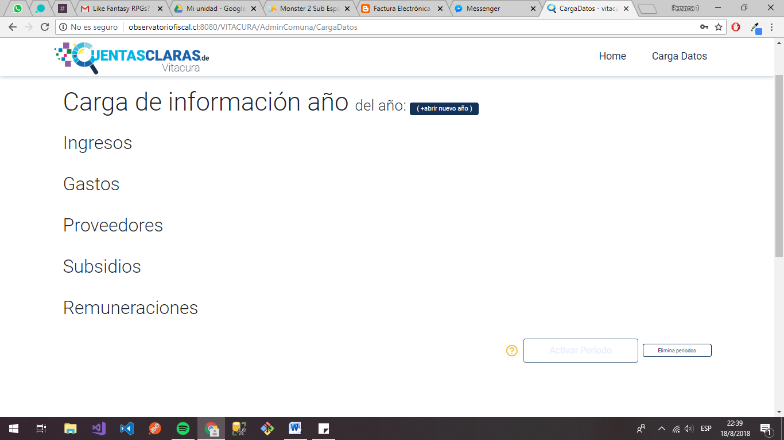

Ilustración 12 pagina inicial de carga de datos

Para la carga de datos, se pueden dar dos casos:

* Elegir un periodo abierto no cargado en su totalidad.
* Abrir un nuevo periodo de carga.

### Carga correcta

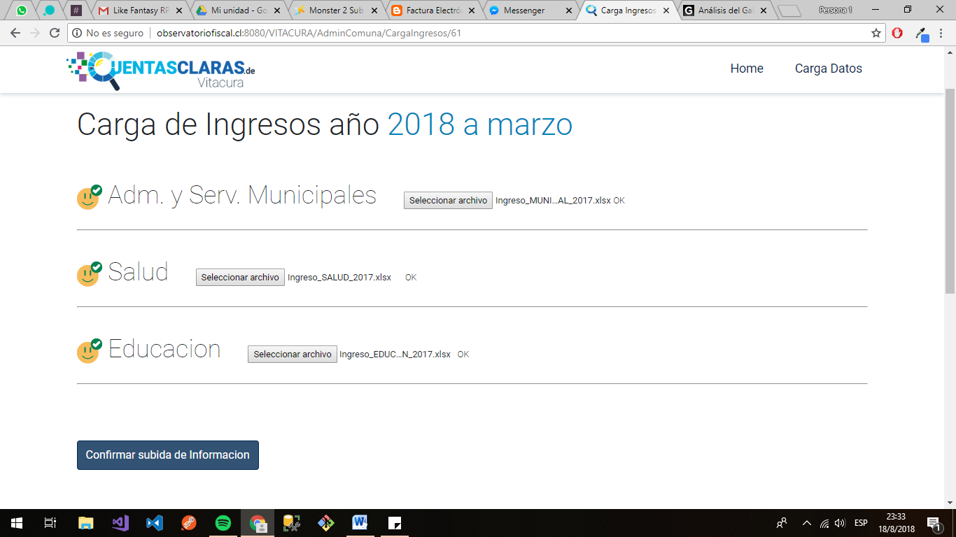

Ilustración 13 carga correcta de datos.

Al realizar la carga de datos de prueba se puede verificar la aceptación del formato visualmente a través del icono presentado a la izquierda del ítem, y de estar todos correctos se habilita la opción de “Confirmar subida de información”.

### Carga Incorrecta

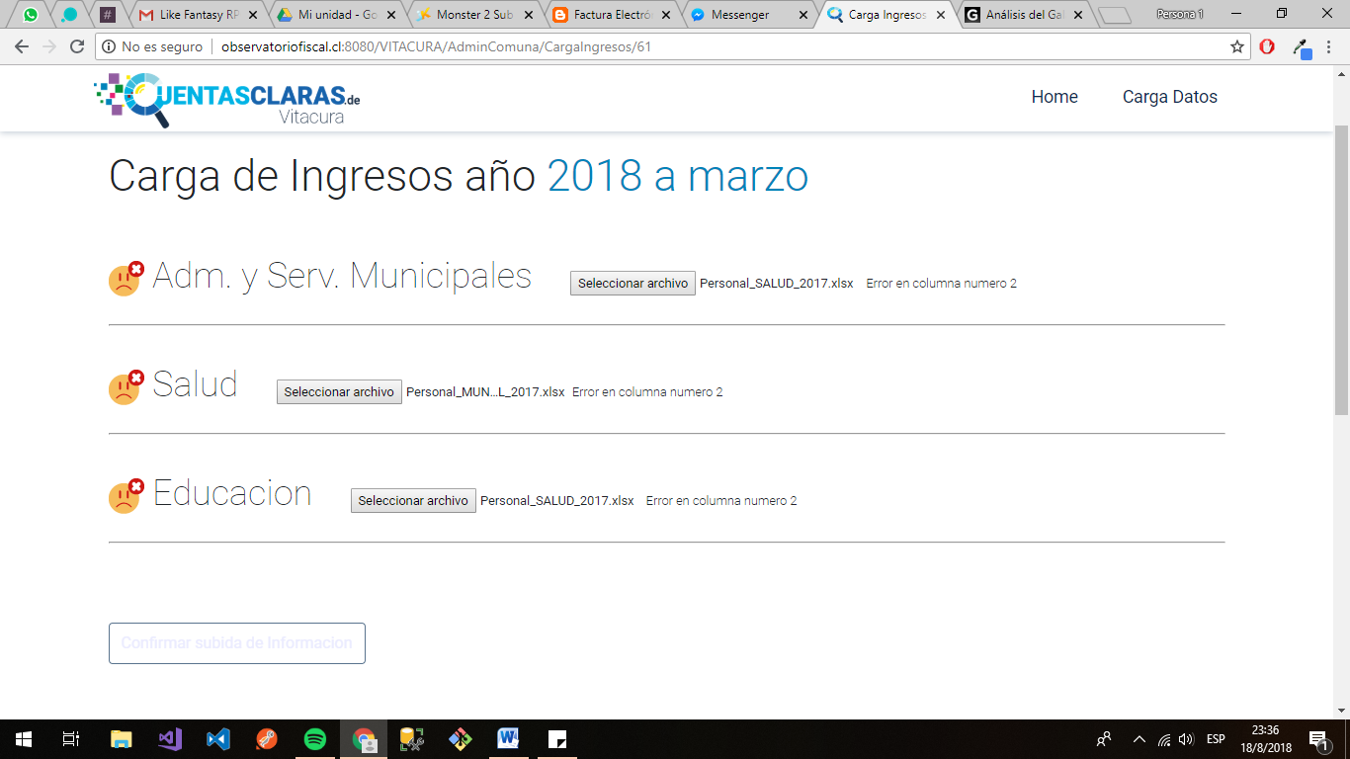

Ilustración 14 carga incorrecta de datos.

Si se produce algún error en la validación de la carga de datos a partir de los datos entregados en relación a lo esperado se mantiene deshabilitado la opción de “Confirmar subida de información” y se muestra el icono para alertar el problema en la carga de datos, así como un mensaje a la derecha del botón de selección de archivos indicando la columna donde se encontró datos distintos a los esperados.

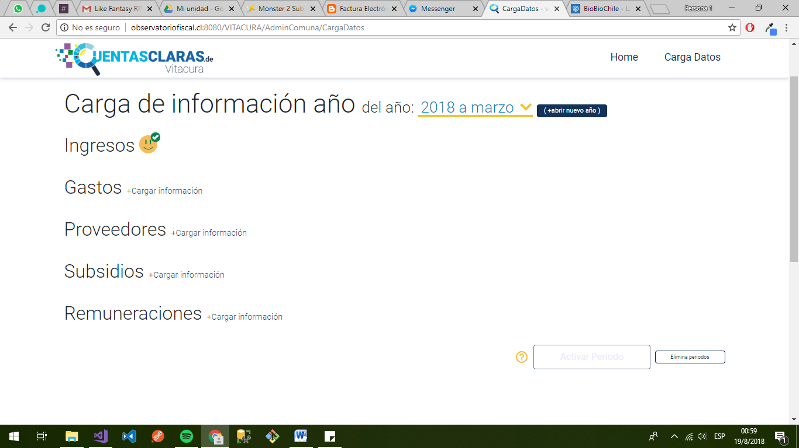

Ilustración 15 confirmación de carga.

Si la carga fue correcta y se confirma la opción de subir información, aparecerá el icono a la derecha mostrando que la información fue cargada correctamente, se deben cargar todos ítems para el periodo para poder activar el periodo y visualizar los datos en la reportería.

## Gestión de usuario

Los usuarios con perfil de administrador pueden crear cuentas de usuario, debiendo colocar el correo electrónico y el perfil de usuario.

### Creación de usuario

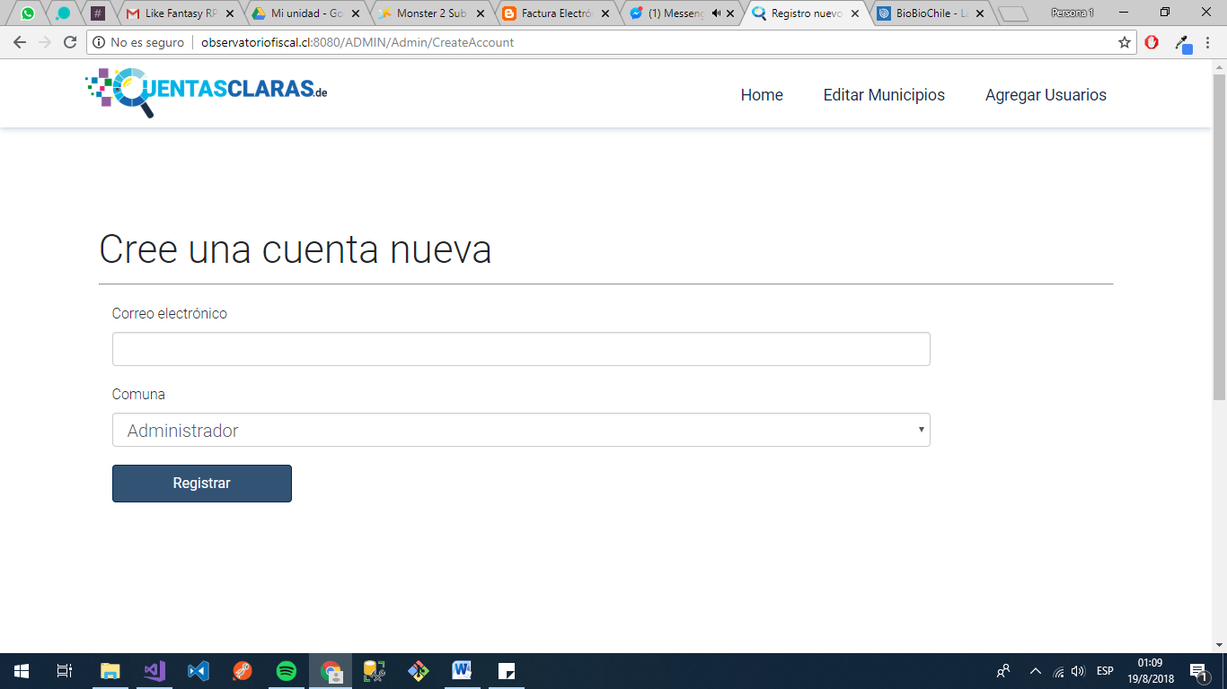

Ilustración 16 creación de usuario

Para realizar la prueba de creación de usuario se ingresan los datos de la cuenta y se presiona en registrar.

Si funciona debe llegar un email al correo ingresado con los datos para crear la cuenta.

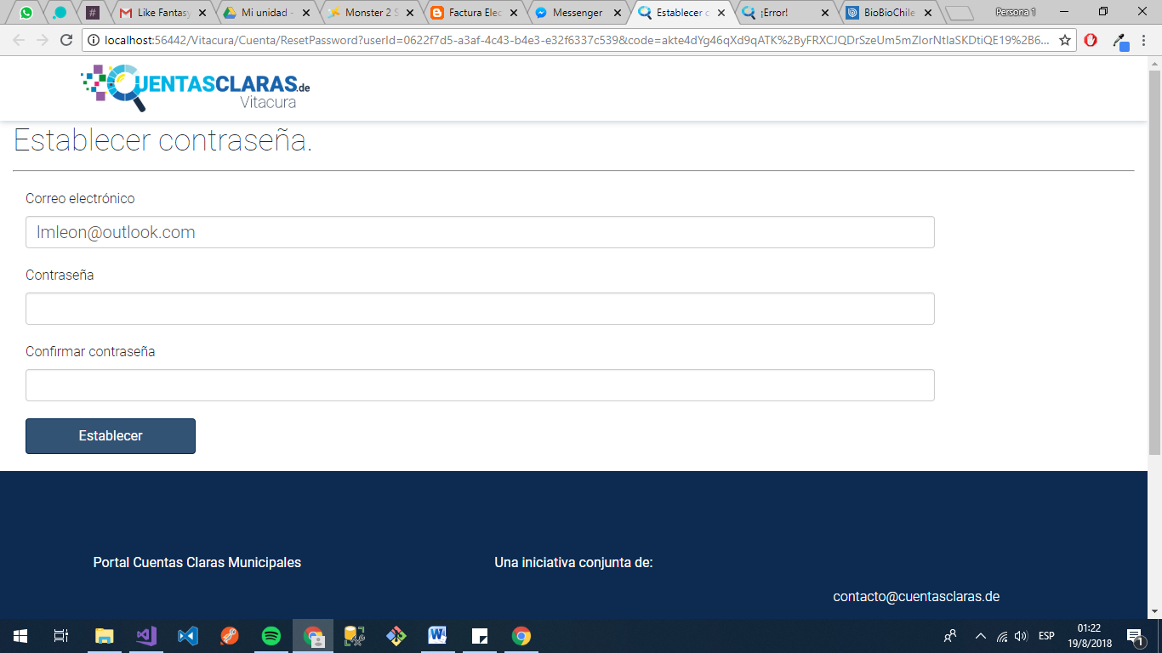

Ilustración 17 establecimiento de contraseña.

Una vez recibido el correo se debe establecer los datos de contraseña de la cuenta para poder probar el ingreso a la plataforma.

### Recuperacion de contraseña

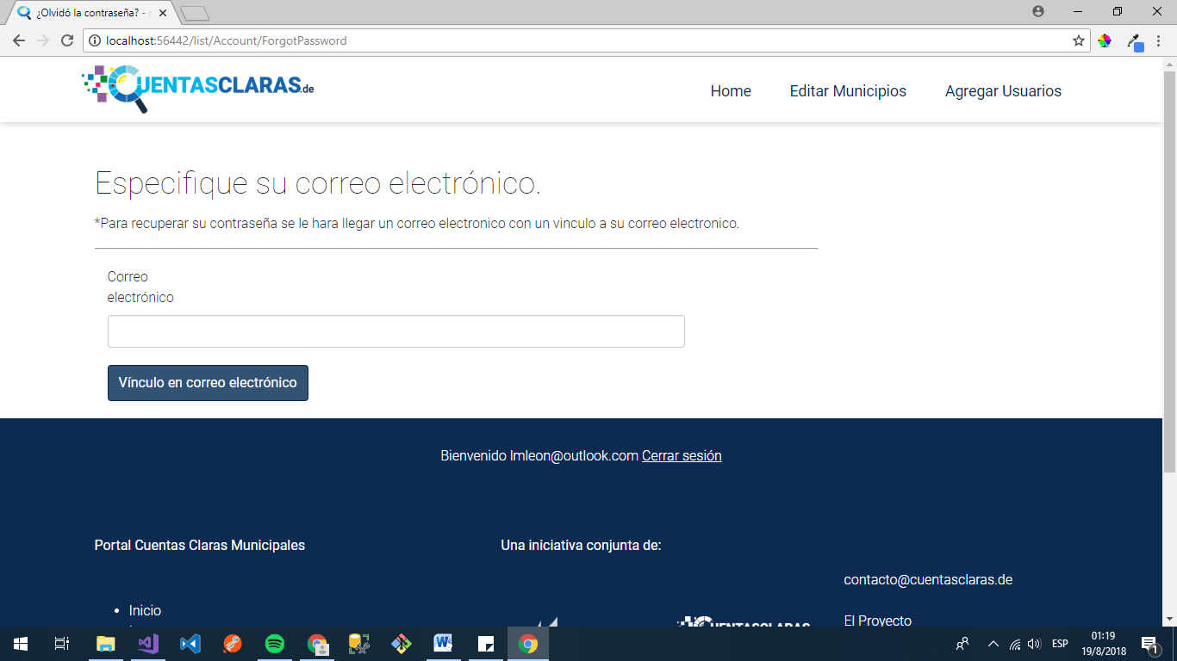

Ilustración 18 reestablecimiento de contraseña.

En caso de pérdida de la contraseña desde el menú login se debe presionar recuperar contraseña donde se enviara un enlace por email para poder reestablecerla, si se reestablece podrá ingresar al sistema con la nueva contraseña.

# Requisios de operación del sistema y propuesta sla

## Requerimientos de Sistema

### Funcionalidad del Software

|  |  |
| --- | --- |
| **RFS-Nº** | **Descripción** |
| RFS-01 | El software deberá permitir la visualización de gráficos, y carga de datasets predefinidos en formato xlsx. |
| RFS-02 | Navegadores: Chrome, Firefox, Edge |
| RFS-03 | Desarrollo con C# , Entity Framework 4.6, HTML5 y JavaScript, CSS 3.0 |

Tabla funcionalidad del software.

### Características del Software

|  |  |
| --- | --- |
| **RCS-Nº** | Descripción |
| RCS-01 | El software deberá contar con acceso a la base de datos en todo momento. |
| RCS-02 | Tener acceso a una cuenta de correo para la administración a la base de datos. |
| RCS-03 | Acceso a internet para la conexión a servicios de azure (de manera obligatoria para la carga de los dataset al blob storage). |

Tabla caracteristicas del software.

### Funcionalidad del Hardware

|  |  |
| --- | --- |
| **RFH-Nº** | **Descripción** |
| RFH-01 | El disco duro debe poseer la capacidad suficiente para almacenar suficientes periodos para la cantidad de municipios participantes y la velocidad adecuada de lectura/escritura para responder a las cargas de datos y solicitud de visualizaciones de gráficos. |
| RFH-02 | La RAM debe ser capaz de soportar la interacción de los usuarios de manera concurrente para la aplicación, y el flujo de información entre la base de datos y la aplicación. |
| RFH-03 | El uso de CPU será principalmente alto en las cargas de informes, por lo que la capacidad de este recurso debe ser suficiente según la cantidad de cargas concurrente que se esperen del sistema. |

Tabla Caracteristicas de hardware.

### Minimo recomendado

|  |  |
| --- | --- |
| **RCH-Nº** | **Descripción** |
| RCH-01 | Disco duro de 512 GB |
| RCH-02 | 8 GB DE RAM |
| RCH-03 | 4 Core |

Tabla Requerimientos minimos de hardware

### Recomendado

|  |  |
| --- | --- |
| **RCH-Nº** | **Descripción** |
| RCH-01 | Disco SSD de 512 GB  Con una segunda unidad en modo espejo |
| RCH-02 | 16 GB DE RAM |
| RCH-03 | 8 Core |

Tabla Requerimientos recomendados de hardware

## (FALTA) Propuesta SLA

### 11.2.1 SLA de Servicio

Entrega total del código del software montado en los servidores del Consejo para la Transparencia.

Orientación y apoyo técnico para nuevas modificaciones, actualizaciones y mejoras de la plataforma.

Nivel de soporte y apoyo de desarrollo en nivel básico.

Nivel de corrección de errores a nivel de código en nivel Alto.

### 11.2.1 SLA de CLIENTE

Tipos de usuarios municipales y Administradores a cargo del Consejo para la transparencia.

# Plan de transferencia tecnólogica (FALTA)

El código fuente, backup de la base de datos, y datasets de prueba, se dejará disponible en la plataforma de github en un repositorio compartido entre la Fundación Observatorio de Gasto Fiscal en Chile y El Consejo para la Transparencia.

Se entregarán HH de informático de Observatorio en las Oficinas del OFG, para la ayuda del montaje del servicio en los servidores del Consejo para la Transparencia.

La Url del repositorio es: https://github.com/ObservatorioFiscal/PortalMunicipalFinal

# Identificacion datos sensibles

Los datos sensibles que tiene la aplicación son los siguientes:

1. Contraseñas de usuario: Las contraseñas se guardan como hash en la base de datos según el método SHA-256.
2. Cadena de conexión a la base de datos: La cadena de conexión se encuentra como variable de AppSettings y en dos ConnectionString, el que maneja la creación de usuarios, y el que maneja las llamadas a la base para el resto de la aplicación.
3. Acceso Azure blob storage: Están presentes los datos de llave primaria y nombre de la cuenta.
4. Acceso Cuenta de correo: Se encuentra la dirección de correo y la contraseña.

# Anexo 1

## Diccionario de datos

|  |  |  |  |  |
| --- | --- | --- | --- | --- |
| TABLA | COLUMNA | TipoDato | Bytes | Descripcion |
| AspNetRoles | Id | nvarchar(256) | 256 | Foreign Key |
| AspNetRoles | Name | nvarchar(512) | 512 | Nombre de rol (admin + Comunas) |
| AspNetUserClaims | ClaimType | nvarchar(max) | -1 | legacy |
| AspNetUserClaims | ClaimValue | nvarchar(max) | -1 | legacy |
| AspNetUserClaims | Id | int | 4 | legacy |
| AspNetUserClaims | UserId | nvarchar(256) | 256 | legacy |
| AspNetUserLogins | LoginProvider | nvarchar(256) | 256 | legacy |
| AspNetUserLogins | ProviderKey | nvarchar(256) | 256 | legacy |
| AspNetUserLogins | UserId | nvarchar(256) | 256 | legacy |
| AspNetUserRoles | RoleId | nvarchar(256) | 256 | Foreign Key |
| AspNetUserRoles | UserId | nvarchar(256) | 256 | Foreign Key |
| AspNetUsers | AccessFailedCount | int | 4 | legacy |
| AspNetUsers | Email | nvarchar(512) | 512 | Correo del usuario |
| AspNetUsers | EmailConfirmed | bit | 1 | Confirma el email |
| AspNetUsers | Id | nvarchar(256) | 256 | Primary Key |
| AspNetUsers | LockoutEnabled | bit | 1 | legacy |
| AspNetUsers | LockoutEndDateUtc | datetime | 8 | legacy |
| AspNetUsers | PasswordHash | nvarchar(max) | -1 | Hash para pass |
| AspNetUsers | PhoneNumber | nvarchar(max) | -1 | legacy |
| AspNetUsers | PhoneNumberConfirmed | bit | 1 | legacy |
| AspNetUsers | SecurityStamp | nvarchar(max) | -1 | Hash para pass |
| AspNetUsers | TwoFactorEnabled | bit | 1 | legacy |
| AspNetUsers | UserName | nvarchar(512) | 512 | Correo del usuario |
| Comunas | IdComuna | int | 4 | Primary Key |
| Comunas | Nombre | nvarchar(500) | 500 | Nombre del Listado Total del Municipio |
| Comunas | Url | nvarchar(500) | 500 | Url que tendrá cada Municipio |
| Corporacion_Ano | Activo | bit | 1 | Define si Corporaciones esta activo o no |
| Corporacion_Ano | Ano | int | 4 | El año al cual corresponden los datos de Corporaciones |
| Corporacion_Ano | Cargado | bit | 1 | Define si Corporaciones esta con la información cargada o no |
| Corporacion_Ano | DataFilePath | nvarchar(600) | 600 | Url del Datasets que viene desde Blob Services |
| Corporacion_Ano | IdAno | bigint | 8 | Primary Key |
| Corporacion_Ano | IdMunicipalidad | int | 4 | Foreign Key |
| Corporacion_Ano | Semestre | decimal | 5 | Número que representa el Semestre de la carga de información |
| Corporacion_Ano | UpdatedOn | datetime | 8 | Fecha de la subida de los datos |
| Corporacion_Nivel1 | Destino | nvarchar(1200) | 1200 | Valor del destino de los recurso de las corporaciones |
| Corporacion_Nivel1 | IdAno | bigint | 8 | Foreign Key |
| Corporacion_Nivel1 | IdNivel1 | bigint | 8 | Primary Key |
| Corporacion_Nivel1 | Monto | bigint | 8 | El valor numerico de la propiedad |
| Corporacion_Nivel1 | Origen | nvarchar(1200) | 1200 | De donde vienen los ingresos de las corporaciones |
| CorporacionInforme | Destino | nvarchar(1200) | 1200 | A que corporación van los ingresos de estas |
| CorporacionInforme | IdGroupInforme | uniqueidentifier | 16 | Identifica y separa las cargas con una variable por cada carga |
| CorporacionInforme | IdInformeCorporacion | bigint | 8 | Primary Key |
| CorporacionInforme | MontoAportado | bigint | 8 | El valor numérico de la propiedad que equivale al Ingreso que obtuvieron las Corporaciones |
| CorporacionInforme | ObjetivoDelAporte | nvarchar(1200) | 1200 | Descripción del objetivo del aporte |
| CorporacionInforme | Origen | nvarchar(1200) | 1200 | Desde que institución vienen los datos |
| CorporacionInforme | UpdatedOn | datetime | 8 | Fecha de la subida de los datos |
| Gasto_Ano | Activo | bit | 1 | Define si Gasto esta activo o no |
| Gasto_Ano | Ano | int | 4 | Corresponde al Ano del cual es la información |
| Gasto_Ano | Cargado | bit | 1 | Define si la información está cargada correctamente |
| Gasto_Ano | DataFilePath | nvarchar(600) | 600 | Url del Dataset que viene desde Blob Service |
| Gasto_Ano | IdAno | bigint | 8 | Primary Key |
| Gasto_Ano | IdMunicipalidad | int | 4 | Foreign Key |
| Gasto_Ano | Semestre | decimal | 5 | Número que representa el Semestre de la carga de información |
| Gasto_Ano | UpdatedOn | datetime | 8 | Fecha de la subida de los datos |
| Gasto_Glosa | GlosaId | bigint | 8 | Primary Key |
| Gasto_Glosa | NombreCuentaNivel1 | nvarchar(500) | 500 | Diccionario nivel 1 de Cuenta en el Gasto |
| Gasto_Glosa | NombreCuentaNivel2 | nvarchar(500) | 500 | Diccionario nivel 2 de Cuenta en el Gasto |
| Gasto_GlosaCodigo | Codigo | nvarchar(80) | 80 | Códigos del diccionario a buscar y para nivel 1 y 2 de Cuentas de gasto |
| Gasto_GlosaCodigo | GlosaCodigoId | bigint | 8 | Primary Key |
| Gasto_GlosaCodigo | GlosaId | bigint | 8 | Foreign Key |
| Gasto_Nivel1 | Descripcion | nvarchar(600) | 600 | Descripción del nombre para mostrar en treemap (no se utiliza actualmente) |
| Gasto_Nivel1 | IdAno | bigint | 8 | Foreign Key |
| Gasto_Nivel1 | IdNivel1 | bigint | 8 | Primary Key |
| Gasto_Nivel1 | MontoGastado | bigint | 8 | El valor numérico de la propiedad que equivale al gasto. |
| Gasto_Nivel1 | MontoPresupuestado | bigint | 8 | El valor numérico de la propiedad que equivale al Presupuestado en este periodo. |
| Gasto_Nivel1 | Nombre | nvarchar(600) | 600 | Nombre a cual pertenece el Gasto de Nivel 1 |
| Gasto_Nivel1 | PorcentajeGastado | float | 8 | Porcentaje de lo gastado |
| Gasto_Nivel1 | PorcentajePresupuestado | float | 8 | Porcentaje de lo Presupuestado |
| Gasto_Nivel1 | Tipo | nvarchar(20) | 20 | Define si es Cuenta o Área |
| Gasto_Nivel2 | Descripcion | nvarchar(600) | 600 | Descripción del nombre para mostrar en treemap (no se utiliza actualmente) |
| Gasto_Nivel2 | IdNivel1 | bigint | 8 | Foreign Key |
| Gasto_Nivel2 | IdNivel2 | bigint | 8 | Primary Key |
| Gasto_Nivel2 | MontoGastado | bigint | 8 | El valor numérico de la propiedad que equivale al gasto. |
| Gasto_Nivel2 | MontoPresupuestado | bigint | 8 | El valor numérico de la propiedad que equivale al Presupuestado en este periodo. |
| Gasto_Nivel2 | Nombre | nvarchar(600) | 600 | Nombre a cual pertenece el Gasto de Nivel 2 |
| Gasto_Nivel2 | PorcentajeGastado | float | 8 | Porcentaje de lo gastado |
| Gasto_Nivel2 | PorcentajePresupuestado | float | 8 | Porcentaje de lo Presupuestado |
| Gasto_Nivel2 | Tipo | nvarchar(20) | 20 | Define si es Cuenta o Área |
| Gasto_Nivel3 | Descripcion | nvarchar(600) | 600 | Descripción del nombre para mostrar en treemap (no se utiliza actualmente) |
| Gasto_Nivel3 | IdNivel2 | bigint | 8 | Foreign Key |
| Gasto_Nivel3 | IdNivel3 | bigint | 8 | Primary Key |
| Gasto_Nivel3 | MontoGastado | bigint | 8 | El valor numérico de la propiedad que equivale al gasto. |
| Gasto_Nivel3 | MontoPresupuestado | bigint | 8 | El valor numérico de la propiedad que equivale al Presupuestado en este periodo. |
| Gasto_Nivel3 | Nombre | nvarchar(600) | 600 | Nombre a cual pertenece el Gasto de Nivel 3 |
| Gasto_Nivel3 | PorcentajeGastado | float | 8 | Porcentaje de lo gastado |
| Gasto_Nivel3 | PorcentajePresupuestado | float | 8 | Porcentaje de lo Presupuestado |
| Gasto_Nivel3 | Tipo | nvarchar(20) | 20 | Define si es Cuenta o Área |
| Gasto_Nivel4 | Descripcion | nvarchar(600) | 600 | Descripción del nombre para mostrar en treemap (no se utiliza actualmente) |
| Gasto_Nivel4 | IdNivel3 | bigint | 8 | Foreign Key |
| Gasto_Nivel4 | IdNivel4 | bigint | 8 | Primary Key |
| Gasto_Nivel4 | MontoGastado | bigint | 8 | El valor numérico de la propiedad que equivale al gasto. |
| Gasto_Nivel4 | MontoPresupuestado | bigint | 8 | El valor numérico de la propiedad que equivale al Presupuestado en este periodo. |
| Gasto_Nivel4 | Nombre | nvarchar(600) | 600 | Nombre a cual pertenece el Gasto de Nivel 4 |
| Gasto_Nivel4 | PorcentajeGastado | float | 8 | Porcentaje de lo gastado |
| Gasto_Nivel4 | PorcentajePresupuestado | float | 8 | Porcentaje de lo Presupuestado |
| Gasto_Nivel4 | Tipo | nvarchar(20) | 20 | Define si es Cuenta o Área |
| GastoInformev2 | Codigo | nvarchar(40) | 40 | Código del Clasificador presupuestario |
| GastoInformev2 | Cuenta | nvarchar(500) | 500 | Código corresponde al nivel 1 de área |
| GastoInformev2 | IdGastoInforme | bigint | 8 | Primary Key |
| GastoInformev2 | IdGroupInformeGasto | uniqueidentifier | 16 | Identifica y separa las cargas con una variable por cada carga |
| GastoInformev2 | MontoGastado | float | 8 | El valor numérico de la propiedad que equivale al gasto. |
| GastoInformev2 | MontoPresupuestado | float | 8 | El valor numérico de la propiedad que equivale al Presupuestado en este periodo. |
| GastoInformev2 | TipoCodigo | int | 4 | legacy |
| GastoInformev2 | TipoNombre | nvarchar(100) | 100 | legacy |
| GastoInformev2 | UpdatedOnUTC | datetime | 8 | Fecha de la subida de los datos |
| Ingreso_Ano | Activo | bit | 1 | Define si Ingresos esta activo o no |
| Ingreso_Ano | Ano | int | 4 | Corresponde al Ano del cual es la información |
| Ingreso_Ano | Cargado | bit | 1 | Define si la información está cargada correctamente |
| Ingreso_Ano | DataFilePath | nvarchar(600) | 600 | Url del Datasets que viene desde Blob Services |
| Ingreso_Ano | IdAno | bigint | 8 | Primary Key |
| Ingreso_Ano | IdMunicipalidad | int | 4 | Foreign Key |
| Ingreso_Ano | Semestre | decimal | 5 | Número que representa el Semestre de la carga de información |
| Ingreso_Ano | UpdatedOn | datetime | 8 | Fecha de la subida de los datos |
| Ingreso_Glosa | GlosaId | bigint | 8 | Primary Key |
| Ingreso_Glosa | NombreAreaNivel2 | nvarchar(500) | 500 | Diccionario nivel 2 de Área en el Ingreso |
| Ingreso_Glosa | NombreCuentaNivel1 | nvarchar(500) | 500 | Diccionario nivel 1 de Cuenta en el Ingreso |
| Ingreso_Glosa | NombreCuentaNivel2 | nvarchar(500) | 500 | Diccionario nivel 1 de Cuenta en el Ingreso |
| Ingreso_GlosaCodigo | Codigo | nvarchar(80) | 80 | Códigos del diccionario a buscar y para nivel 1 y 2 de Cuentas de ingreso |
| Ingreso_GlosaCodigo | GlosaCodigoId | bigint | 8 | Primary Key |
| Ingreso_GlosaCodigo | GlosaId | bigint | 8 | Foreign Key |
| Ingreso_Nivel1 | Descripcion | nvarchar(600) | 600 | Descripción del nombre para mostrar en treemap (no se utiliza actualmente) |
| Ingreso_Nivel1 | IdAno | bigint | 8 | Foreign Key |
| Ingreso_Nivel1 | IdNivel1 | bigint | 8 | Primary Key |
| Ingreso_Nivel1 | MontoGastado | bigint | 8 | El valor numérico de la propiedad que equivale al gasto. |
| Ingreso_Nivel1 | MontoPresupuestado | bigint | 8 | El valor numérico de la propiedad que equivale al Presupuestado en este periodo. |
| Ingreso_Nivel1 | Nombre | nvarchar(600) | 600 | Nombre a cual pertenece el Ingreso de Nivel 1 |
| Ingreso_Nivel1 | PorcentajeGastado | float | 8 | Porcentaje de lo gastado |
| Ingreso_Nivel1 | PorcentajePresupuestado | float | 8 | Porcentaje de lo Presupuestado |
| Ingreso_Nivel1 | Tipo | nvarchar(20) | 20 | Define si es Cuenta o Área |
| Ingreso_Nivel2 | Descripcion | nvarchar(600) | 600 | Descripción del nombre para mostrar en treemap (no se utiliza actualmente) |
| Ingreso_Nivel2 | IdNivel1 | bigint | 8 | Foreign Key |
| Ingreso_Nivel2 | IdNivel2 | bigint | 8 | Primary Key |
| Ingreso_Nivel2 | MontoGastado | bigint | 8 | El valor numérico de la propiedad que equivale al gasto. |
| Ingreso_Nivel2 | MontoPresupuestado | bigint | 8 | El valor numérico de la propiedad que equivale al Presupuestado en este periodo. |
| Ingreso_Nivel2 | Nombre | nvarchar(600) | 600 | Nombre a cual pertenece el Ingreso de Nivel 2 |
| Ingreso_Nivel2 | PorcentajeGastado | float | 8 | Porcentaje de lo gastado |
| Ingreso_Nivel2 | PorcentajePresupuestado | float | 8 | Porcentaje de lo Presupuestado |
| Ingreso_Nivel2 | Tipo | nvarchar(20) | 20 | Define si es Cuenta o Área |
| Ingreso_Nivel3 | Descripcion | nvarchar(600) | 600 | Descripción del nombre para mostrar en treemap (no se utiliza actualmente) |
| Ingreso_Nivel3 | IdNivel2 | bigint | 8 | Foreign Key |
| Ingreso_Nivel3 | IdNivel3 | bigint | 8 | Primary Key |
| Ingreso_Nivel3 | MontoGastado | bigint | 8 | El valor numérico de la propiedad que equivale al gasto. |
| Ingreso_Nivel3 | MontoPresupuestado | bigint | 8 | El valor numérico de la propiedad que equivale al Presupuestado en este periodo. |
| Ingreso_Nivel3 | Nombre | nvarchar(600) | 600 | Nombre a cual pertenece el Ingreso de Nivel 3 |
| Ingreso_Nivel3 | PorcentajeGastado | float | 8 | Porcentaje de lo gastado |
| Ingreso_Nivel3 | PorcentajePresupuestado | float | 8 | Porcentaje de lo Presupuestado |
| Ingreso_Nivel3 | Tipo | nvarchar(20) | 20 | Define si es Cuenta o Área |
| Ingreso_Nivel4 | Descripcion | nvarchar(600) | 600 | Descripción del nombre para mostrar en treemap (no se utiliza actualmente) |
| Ingreso_Nivel4 | IdNivel3 | bigint | 8 | Foreign Key |
| Ingreso_Nivel4 | IdNivel4 | bigint | 8 | Primary Key |
| Ingreso_Nivel4 | MontoGastado | bigint | 8 | El valor numérico de la propiedad que equivale al gasto. |
| Ingreso_Nivel4 | MontoPresupuestado | bigint | 8 | El valor numérico de la propiedad que equivale al Presupuestado en este periodo. |
| Ingreso_Nivel4 | Nombre | nvarchar(600) | 600 | Nombre a cual pertenece el Ingreso de Nivel 4 |
| Ingreso_Nivel4 | PorcentajeGastado | float | 8 | Porcentaje de lo gastado |
| Ingreso_Nivel4 | PorcentajePresupuestado | float | 8 | Porcentaje de lo Presupuestado |
| Ingreso_Nivel4 | Tipo | nvarchar(20) | 20 | Define si es Cuenta o Área |
| IngresoInformev2 | Codigo | nvarchar(40) | 40 | Código del Clasificador presupuestario |
| IngresoInformev2 | IdGastoInforme | bigint | 8 | Primary Key |
| IngresoInformev2 | IdGroupInformeGasto | uniqueidentifier | 16 | Identifica y separa las cargas con una variable por cada carga |
| IngresoInformev2 | MontoGastado | float | 8 | El valor numérico de la propiedad que equivale al Gastado en este periodo. |
| IngresoInformev2 | MontoPresupuestado | float | 8 | El valor numérico de la propiedad que equivale al Presupuestado en este periodo. |
| IngresoInformev2 | TipoCodigo | int | 4 | legacy |
| IngresoInformev2 | TipoNombre | nvarchar(100) | 100 | legacy |
| IngresoInformev2 | UpdatedOnUTC | datetime | 8 | Fecha de la subida de los datos |
| Municipalidad | Act_Corporacion | bit | 1 | Define si está activo Corporaciones |
| Municipalidad | Act_Personal | bit | 1 | Define si está activo Personal |
| Municipalidad | Act_Proveedor | bit | 1 | Define si está activo Proveedor |
| Municipalidad | Act_Subsidio | bit | 1 | Define si está activo Subsidio |
| Municipalidad | Activa | bit | 1 | Define si está activo el Municipio |
| Municipalidad | Cementerio | bit | 1 | Define si el municipio posee la categoría de cementerio |
| Municipalidad | Descripcion | nvarchar(2000) | 2000 | Detalle del municipio |
| Municipalidad | DireccionWeb | nvarchar(600) | 600 | Url del municipio (sin tildes ni espacios) |
| Municipalidad | IdMunicipalidad | int | 4 | Primary Key |
| Municipalidad | Nombre | nvarchar(600) | 600 | Nombre de la Municipalidad |
| Municipalidad | Periodo | nvarchar(40) | 40 | Texto que va en el Home periodo |
| Municipalidad | TotalGastado | nvarchar(40) | 40 | Texto que va en el Home del gasto |
| Municipalidad | TotalPresupuestado | nvarchar(40) | 40 | Texto que va en el Home del Presupuestado |
| Personal_Adm_Nivel1 | CodTipo | nvarchar(100) | 100 | El código de categoría que pertenece el dato |
| Personal_Adm_Nivel1 | IdAno | bigint | 8 | Foreign Key |
| Personal_Adm_Nivel1 | IdNivel1 | bigint | 8 | Primary Key |
| Personal_Adm_Nivel1 | Nombre | nvarchar(600) | 600 | Nombre a cual pertenece el Personal de Adm. Y Serv. Municipales de Nivel 1 |
| Personal_Adm_Nivel2 | CantidadHombre | bigint | 8 | Cantidad de Hombres de Adm. y Serv. Municipales |
| Personal_Adm_Nivel2 | CantidadMujer | bigint | 8 | Cantidad de Mujeres de Adm. y Serv. Municipales |
| Personal_Adm_Nivel2 | IdNivel1 | bigint | 8 | Foreign Key |
| Personal_Adm_Nivel2 | IdNivel2 | bigint | 8 | Primary Key |
| Personal_Adm_Nivel2 | MontoHombre | bigint | 8 | El valor numérico de la propiedad que equivale al Monto gasto en Hombres. |
| Personal_Adm_Nivel2 | MontoMujer | bigint | 8 | El valor numérico de la propiedad que equivale al Monto gasto en Mujeres. |
| Personal_Adm_Nivel2 | Nombre | nvarchar(600) | 600 | Nombre a cual pertenece el Personal de Adm. Y Serv. Municipales de Nivel 2 |
| Personal_AdmInforme | Antiguedad | nvarchar(6) | 6 | Cantidad de años trabajando |
| Personal_AdmInforme | Area | nvarchar(1000) | 1000 | Área que pertenece (salud, educación, etc..) |
| Personal_AdmInforme | CalidadJuridica | nvarchar(100) | 100 | Tipo De contrato |
| Personal_AdmInforme | Edad | int | 4 | Edad de la persona |
| Personal_AdmInforme | Estamento | nvarchar(100) | 100 | Estamento al cual pertenece |
| Personal_AdmInforme | Genero | nvarchar(60) | 60 | Si es Hombre o Mujer |
| Personal_AdmInforme | Grado | int | 4 | Grado que tiene en el Institución |
| Personal_AdmInforme | IdGroupInformePersonal | uniqueidentifier | 16 | Identifica y separa las cargas con una variable por cada carga |
| Personal_AdmInforme | IdInformePersonal | bigint | 8 | Primary Key |
| Personal_AdmInforme | NivelAcademico | nvarchar(200) | 200 | Nivel de educación de la persona |
| Personal_AdmInforme | Profesion | nvarchar(200) | 200 | El nombre de la Profesión |
| Personal_AdmInforme | SueldoHaberes | bigint | 8 | la cantidad de sueldo que tiene |
| Personal_AdmInforme | UpdatedOn | datetime | 8 | Fecha de la subida de los datos |
| Personal_Ano | Activo | bit | 1 | Define si Personal está activo o no |
| Personal_Ano | Ano | int | 4 | Corresponde al Ano del cual es la información |
| Personal_Ano | Cargado | bit | 1 | Define si la información está cargada correctamente |
| Personal_Ano | DataFilePath | nvarchar(600) | 600 | Url del Datasets que viene desde Blob Services |
| Personal_Ano | IdAno | bigint | 8 | Primary Key |
| Personal_Ano | IdMunicipalidad | int | 4 | Foreign Key |
| Personal_Ano | Semestre | decimal | 5 | Número que representa el Semestre de la carga de información |
| Personal_Ano | UpdatedOn | datetime | 8 | Fecha de la subida de los datos |
| Personal_Cementerio_Nivel1 | CodTipo | nvarchar(100) | 100 | El código de categoría que pertenece el dato |
| Personal_Cementerio_Nivel1 | IdAno | bigint | 8 | Foreign Key |
| Personal_Cementerio_Nivel1 | IdNivel1 | bigint | 8 | Primary Key |
| Personal_Cementerio_Nivel1 | Nombre | nvarchar(600) | 600 | Nombre a cual pertenece el Personal de Cementerio de Nivel 1 |
| Personal_Cementerio_Nivel2 | CantidadHombre | bigint | 8 | Cantidad de Hombres de Cementerio |
| Personal_Cementerio_Nivel2 | CantidadMujer | bigint | 8 | Cantidad de Mujeres de Cementerio |
| Personal_Cementerio_Nivel2 | IdNivel1 | bigint | 8 | Foreign Key |
| Personal_Cementerio_Nivel2 | IdNivel2 | bigint | 8 | Primary Key |
| Personal_Cementerio_Nivel2 | MontoHombre | bigint | 8 | El valor numérico de la propiedad que equivale al Monto gasto en Hombres. |
| Personal_Cementerio_Nivel2 | MontoMujer | bigint | 8 | El valor numérico de la propiedad que equivale al Monto gasto en Mujeres. |
| Personal_Cementerio_Nivel2 | Nombre | nvarchar(600) | 600 | Nombre a cual pertenece el Personal de Cementerio de Nivel 2 |
| Personal_CementerioInforme | Antiguedad | nvarchar(6) | 6 | Cantidad de años trabajando |
| Personal_CementerioInforme | Area | nvarchar(1000) | 1000 | Área que pertenece (salud, educación, etc..) |
| Personal_CementerioInforme | CalidadJuridica | nvarchar(100) | 100 | Tipo De contrato |
| Personal_CementerioInforme | Edad | int | 4 | Edad de la persona |
| Personal_CementerioInforme | Estamento | nvarchar(100) | 100 | Estamento al cual pertenece |
| Personal_CementerioInforme | Genero | nvarchar(60) | 60 | Si es Hombre o Mujer |
| Personal_CementerioInforme | Grado | int | 4 | Grado que tiene en el Institución |
| Personal_CementerioInforme | IdGroupInformePersonal | uniqueidentifier | 16 | Identifica y separa las cargas con una variable por cada carga |
| Personal_CementerioInforme | IdInformePersonal | bigint | 8 | Primary Key |
| Personal_CementerioInforme | NivelAcademico | nvarchar(200) | 200 | Nivel de educación de la persona |
| Personal_CementerioInforme | Profesion | nvarchar(200) | 200 | El nombre de la Profesión |
| Personal_CementerioInforme | SueldoHaberes | bigint | 8 | la cantidad de sueldo que tiene |
| Personal_CementerioInforme | UpdatedOn | datetime | 8 | Fecha de la subida de los datos |
| Personal_Educacion_Nivel1 | CodTipo | nvarchar(100) | 100 | El código de categoría que pertenece el dato |
| Personal_Educacion_Nivel1 | IdAno | bigint | 8 | Foreign Key |
| Personal_Educacion_Nivel1 | IdNivel1 | bigint | 8 | Primary Key |
| Personal_Educacion_Nivel1 | Nombre | nvarchar(600) | 600 | Nombre a cuál pertenece el Personal de Educación de Nivel 1 |
| Personal_Educacion_Nivel2 | CantidadHombre | bigint | 8 | Cantidad de Hombres de Educación |
| Personal_Educacion_Nivel2 | CantidadMujer | bigint | 8 | Cantidad de Mujeres de Educación |
| Personal_Educacion_Nivel2 | IdNivel1 | bigint | 8 | Foreign Key |
| Personal_Educacion_Nivel2 | IdNivel2 | bigint | 8 | Primary Key |
| Personal_Educacion_Nivel2 | MontoHombre | bigint | 8 | El valor numérico de la propiedad que equivale al Monto gasto en Hombres. |
| Personal_Educacion_Nivel2 | MontoMujer | bigint | 8 | El valor numérico de la propiedad que equivale al Monto gasto en Mujeres. |
| Personal_Educacion_Nivel2 | Nombre | nvarchar(600) | 600 | Nombre a cuál pertenece el Personal de Educación de Nivel 2 |
| Personal_EducacionInforme | Antiguedad | nvarchar(6) | 6 | Cantidad de años trabajando |
| Personal_EducacionInforme | Area | nvarchar(1000) | 1000 | Área que pertenece (salud, educación, etc..) |
| Personal_EducacionInforme | CalidadJuridica | nvarchar(100) | 100 | Tipo De contrato |
| Personal_EducacionInforme | Edad | int | 4 | Edad de la persona |
| Personal_EducacionInforme | Estamento | nvarchar(100) | 100 | Estamento al cual pertenece |
| Personal_EducacionInforme | Genero | nvarchar(60) | 60 | Si es Hombre o Mujer |
| Personal_EducacionInforme | Grado | int | 4 | Grado que tiene en el Institución |
| Personal_EducacionInforme | IdGroupInformePersonal | uniqueidentifier | 16 | Identifica y separa las cargas con una variable por cada carga |
| Personal_EducacionInforme | IdInformePersonal | bigint | 8 | Primary Key |
| Personal_EducacionInforme | NivelAcademico | nvarchar(200) | 200 | Nivel de educación de la persona |
| Personal_EducacionInforme | Profesion | nvarchar(200) | 200 | El nombre de la Profesión |
| Personal_EducacionInforme | SueldoHaberes | bigint | 8 | la cantidad de sueldo que tiene |
| Personal_EducacionInforme | UpdatedOn | datetime | 8 | Fecha de la subida de los datos |
| Personal_Salud_Nivel1 | CodTipo | nvarchar(100) | 100 | El código de categoría que pertenece el dato |
| Personal_Salud_Nivel1 | IdAno | bigint | 8 | Foreign Key |
| Personal_Salud_Nivel1 | IdNivel1 | bigint | 8 | Primary Key |
| Personal_Salud_Nivel1 | Nombre | nvarchar(600) | 600 | Nombre a cual pertenece el Personal de Salud de Nivel 1 |
| Personal_Salud_Nivel2 | CantidadHombre | bigint | 8 | Cantidad de Hombres de Salud |
| Personal_Salud_Nivel2 | CantidadMujer | bigint | 8 | Cantidad de Mujeres de Salud |
| Personal_Salud_Nivel2 | IdNivel1 | bigint | 8 | Foreign Key |
| Personal_Salud_Nivel2 | IdNivel2 | bigint | 8 | Primary Key |
| Personal_Salud_Nivel2 | MontoHombre | bigint | 8 | El valor numérico de la propiedad que equivale al Monto gasto en Hombres. |
| Personal_Salud_Nivel2 | MontoMujer | bigint | 8 | El valor numérico de la propiedad que equivale al Monto gasto en Mujeres. |
| Personal_Salud_Nivel2 | Nombre | nvarchar(600) | 600 | Nombre a cual pertenece el Personal de Salud de Nivel 2 |
| Personal_SaludInforme | Antiguedad | nvarchar(6) | 6 | Cantidad de años trabajando |
| Personal_SaludInforme | Area | nvarchar(1000) | 1000 | Área que pertenece (salud, educación, etc..) |
| Personal_SaludInforme | CalidadJuridica | nvarchar(100) | 100 | Tipo De contrato |
| Personal_SaludInforme | Edad | int | 4 | Edad de la persona |
| Personal_SaludInforme | Estamento | nvarchar(100) | 100 | Estamento al cual pertenece |
| Personal_SaludInforme | Genero | nvarchar(60) | 60 | Si es Hombre o Mujer |
| Personal_SaludInforme | Grado | int | 4 | Grado que tiene en el Institución |
| Personal_SaludInforme | IdGroupInformePersonal | uniqueidentifier | 16 | Identifica y separa las cargas con una variable por cada carga |
| Personal_SaludInforme | IdInformePersonal | bigint | 8 | Primary Key |
| Personal_SaludInforme | NivelAcademico | nvarchar(200) | 200 | Nivel de educación de la persona |
| Personal_SaludInforme | Profesion | nvarchar(200) | 200 | El nombre de la Profesión |
| Personal_SaludInforme | SueldoHaberes | bigint | 8 | la cantidad de sueldo que tiene |
| Personal_SaludInforme | UpdatedOn | datetime | 8 | Fecha de la subida de los datos |
| Proveedor_Adm_Nivel1 | IdAno | bigint | 8 | Foreign Key |
| Proveedor_Adm_Nivel1 | IdNivel1 | bigint | 8 | Primary Key |
| Proveedor_Adm_Nivel1 | Monto | bigint | 8 | El valor numérico de la propiedad |
| Proveedor_Adm_Nivel1 | Nombre | nvarchar(600) | 600 | Nombre a cual pertenece el Proveedor de Adm. Y Serv. Municipales de Nivel 1 |
| Proveedor_Adm_Nivel2 | Area | nvarchar(100) | 100 | Define si pertenece a Salud, educación, cementerio, Adm y Serv Municipales |
| Proveedor_Adm_Nivel2 | Glosa | nvarchar(2000) | 2000 | Detalle de la Glosa de la Orden de Compra |
| Proveedor_Adm_Nivel2 | IdNIvel1 | bigint | 8 | Foreign Key |
| Proveedor_Adm_Nivel2 | IdNivel2 | bigint | 8 | Primary Key |
| Proveedor_Adm_Nivel2 | Monto | bigint | 8 | El valor numérico de la propiedad |
| Proveedor_Adm_Nivel2 | Nombre | nvarchar(600) | 600 | Nombre a cual pertenece el Proveedor de Adm. Y Serv. Municipales de Nivel 2 |
| Proveedor_AdmInforme | Glosa | nvarchar(2000) | 2000 | Descripción de la orden de compra |
| Proveedor_AdmInforme | IdGroupInformeProveedores | uniqueidentifier | 16 | Identifica y separa las cargas con una variable por cada carga |
| Proveedor_AdmInforme | IdInformeProveedores | bigint | 8 | Primary Key |
| Proveedor_AdmInforme | Monto | bigint | 8 | El valor numérico de la propiedad |
| Proveedor_AdmInforme | NumeroOrdenCompra | bigint | 8 | Numero de la orden de compra |
| Proveedor_AdmInforme | Proveedor | nvarchar(1000) | 1000 | Nombre del proveedor |
| Proveedor_AdmInforme | Rut | nvarchar(40) | 40 | Rut del proveedor |
| Proveedor_AdmInforme | UpdatedOn | datetime | 8 | Fecha de la subida de los datos |
| Proveedor_Ano | Activo | bit | 1 | Define si Proveedor esta activo o no |
| Proveedor_Ano | Ano | int | 4 | Corresponde al Ano del cual es la información |
| Proveedor_Ano | Cargado | bit | 1 | Define si la información está cargada correctamente |
| Proveedor_Ano | DataFilePath | nvarchar(600) | 600 | Url del Datasets que viene desde Blob Services |
| Proveedor_Ano | IdAno | bigint | 8 | Primary Key |
| Proveedor_Ano | IdMunicipalidad | int | 4 | Foreign Key |
| Proveedor_Ano | Semestre | decimal | 5 | Número que representa el Semestre de la carga de información |
| Proveedor_Ano | UpdatedOn | datetime | 8 | Fecha de la subida de los datos |
| Proveedor_Cementerio_Nivel1 | IdAno | bigint | 8 | Foreign Key |
| Proveedor_Cementerio_Nivel1 | IdNivel1 | bigint | 8 | Primary Key |
| Proveedor_Cementerio_Nivel1 | Monto | bigint | 8 | El valor numérico de la propiedad |
| Proveedor_Cementerio_Nivel1 | Nombre | nvarchar(600) | 600 | Nombre a cual pertenece el Proveedor de Cementerio de Nivel 1 |
| Proveedor_Cementerio_Nivel2 | Area | nvarchar(100) | 100 | Define si pertenece a Salud, educación, cementerio, Adm y Serv Municipales |
| Proveedor_Cementerio_Nivel2 | Glosa | nvarchar(2000) | 2000 | Detalle de la Glosa de la Orden de Compra |
| Proveedor_Cementerio_Nivel2 | IdNIvel1 | bigint | 8 | Foreign Key |
| Proveedor_Cementerio_Nivel2 | IdNivel2 | bigint | 8 | Primary Key |
| Proveedor_Cementerio_Nivel2 | Monto | bigint | 8 | El valor numérico de la propiedad |
| Proveedor_Cementerio_Nivel2 | Nombre | nvarchar(600) | 600 | Nombre a cual pertenece el Proveedor de Cementerio de Nivel 2 |
| Proveedor_CementerioInforme | Glosa | nvarchar(2000) | 2000 | Descripción de la orden de compra |
| Proveedor_CementerioInforme | IdGroupInformeProveedores | uniqueidentifier | 16 | Identifica y separa las cargas con una variable por cada carga |
| Proveedor_CementerioInforme | IdInformeProveedores | bigint | 8 | Primary Key |
| Proveedor_CementerioInforme | Monto | bigint | 8 | El valor numérico de la propiedad |
| Proveedor_CementerioInforme | NumeroOrdenCompra | bigint | 8 | Numero de la orden de compra |
| Proveedor_CementerioInforme | Proveedor | nvarchar(1000) | 1000 | Nombre del proveedor |
| Proveedor_CementerioInforme | Rut | nvarchar(40) | 40 | Rut del proveedor |
| Proveedor_CementerioInforme | UpdatedOn | datetime | 8 | Fecha de la subida de los datos |
| Proveedor_Educacion_Nivel1 | IdAno | bigint | 8 | Foreign Key |
| Proveedor_Educacion_Nivel1 | IdNivel1 | bigint | 8 | Primary Key |
| Proveedor_Educacion_Nivel1 | Monto | bigint | 8 | El valor numérico de la propiedad |
| Proveedor_Educacion_Nivel1 | Nombre | nvarchar(600) | 600 | Nombre a cual pertenece el Proveedor de Educación de Nivel 1 |
| Proveedor_Educacion_Nivel2 | Area | nvarchar(100) | 100 | Define si pertenece a Salud, educación, cementerio, Adm y Serv Municipales |
| Proveedor_Educacion_Nivel2 | Glosa | nvarchar(2000) | 2000 | Detalle de la Glosa de la Orden de Compra |
| Proveedor_Educacion_Nivel2 | IdNIvel1 | bigint | 8 | Foreign Key |
| Proveedor_Educacion_Nivel2 | IdNivel2 | bigint | 8 | Primary Key |
| Proveedor_Educacion_Nivel2 | Monto | bigint | 8 | El valor numérico de la propiedad |
| Proveedor_Educacion_Nivel2 | Nombre | nvarchar(600) | 600 | Nombre a cuál pertenece el Proveedor de Educación de Nivel 2 |
| Proveedor_EducacionInforme | Glosa | nvarchar(2000) | 2000 | Descripción de la orden de compra |
| Proveedor_EducacionInforme | IdGroupInformeProveedores | uniqueidentifier | 16 | Identifica y separa las cargas con una variable por cada carga |
| Proveedor_EducacionInforme | IdInformeProveedores | bigint | 8 | Primary Key |
| Proveedor_EducacionInforme | Monto | bigint | 8 | El valor numérico de la propiedad |
| Proveedor_EducacionInforme | NumeroOrdenCompra | bigint | 8 | Numero de la orden de compra |
| Proveedor_EducacionInforme | Proveedor | nvarchar(1000) | 1000 | Nombre del proveedor |
| Proveedor_EducacionInforme | Rut | nvarchar(40) | 40 | Rut del proveedor |
| Proveedor_EducacionInforme | UpdatedOn | datetime | 8 | Fecha de la subida de los datos |
| Proveedor_Salud_Nivel1 | IdAno | bigint | 8 | Foreign Key |
| Proveedor_Salud_Nivel1 | IdNivel1 | bigint | 8 | Primary Key |
| Proveedor_Salud_Nivel1 | Monto | bigint | 8 | El valor numérico de la propiedad |
| Proveedor_Salud_Nivel1 | Nombre | nvarchar(600) | 600 | Nombre a cual pertenece el Proveedor de Salud de Nivel 1 |
| Proveedor_Salud_Nivel2 | Area | nvarchar(100) | 100 | Define si pertenece a Salud, educación, cementerio, Adm y Serv Municipales |
| Proveedor_Salud_Nivel2 | Glosa | nvarchar(2000) | 2000 | Detalle de la Glosa de la Orden de Compra |
| Proveedor_Salud_Nivel2 | IdNIvel1 | bigint | 8 | Foreign Key |
| Proveedor_Salud_Nivel2 | IdNivel2 | bigint | 8 | Primary Key |
| Proveedor_Salud_Nivel2 | Monto | bigint | 8 | El valor numérico de la propiedad |
| Proveedor_Salud_Nivel2 | Nombre | nvarchar(600) | 600 | Nombre a cual pertenece el Proveedor de Salud de Nivel 2 |
| Proveedor_SaludInforme | Glosa | nvarchar(2000) | 2000 | Descripción de la orden de compra |
| Proveedor_SaludInforme | IdGroupInformeProveedores | uniqueidentifier | 16 | Identifica y separa las cargas con una variable por cada carga |
| Proveedor_SaludInforme | IdInformeProveedores | bigint | 8 | Primary Key |
| Proveedor_SaludInforme | Monto | bigint | 8 | El valor numérico de la propiedad |
| Proveedor_SaludInforme | NumeroOrdenCompra | bigint | 8 | Numero de la orden de compra |
| Proveedor_SaludInforme | Proveedor | nvarchar(1000) | 1000 | Nombre del proveedor |
| Proveedor_SaludInforme | Rut | nvarchar(40) | 40 | Rut del proveedor |
| Proveedor_SaludInforme | UpdatedOn | datetime | 8 | Fecha de la subida de los datos |
| Proveedor_Total_Nivel1 | IdAno | bigint | 8 | Foreign Key |
| Proveedor_Total_Nivel1 | IdNivel1 | bigint | 8 | Primary Key |
| Proveedor_Total_Nivel1 | Monto | bigint | 8 | El valor numérico de la propiedad |
| Proveedor_Total_Nivel1 | Nombre | nvarchar(600) | 600 | Nombre a cual pertenece el Proveedor de Total de Nivel 1 |
| Proveedor_Total_Nivel2 | Area | nvarchar(100) | 100 | Define si pertenece a Salud, educación, cementerio, Adm y Serv Municipales |
| Proveedor_Total_Nivel2 | Glosa | nvarchar(2000) | 2000 | Detalle de la Glosa de la Orden de Compra |
| Proveedor_Total_Nivel2 | IdNIvel1 | bigint | 8 | Foreign Key |
| Proveedor_Total_Nivel2 | IdNivel2 | bigint | 8 | Primary Key |
| Proveedor_Total_Nivel2 | Monto | bigint | 8 | El valor numérico de la propiedad |
| Proveedor_Total_Nivel2 | Nombre | nvarchar(600) | 600 | Nombre a cual pertenece el Proveedor de Total de Nivel 2 |
| Subsidio_Ano | Activo | bit | 1 | Define si Subsidio esta activo o no |
| Subsidio_Ano | Ano | int | 4 | Corresponde al Ano del cual es la información |
| Subsidio_Ano | Cargado | bit | 1 | Define si la información está cargada correctamente |
| Subsidio_Ano | DataFilePath | nvarchar(600) | 600 | Url del Datasets que viene desde Blob Services |
| Subsidio_Ano | IdAno | bigint | 8 | Primary Key |
| Subsidio_Ano | IdMunicipalidad | int | 4 | Foreign Key |
| Subsidio_Ano | Semestre | decimal | 5 | Número que representa el Semestre de la carga de información |
| Subsidio_Ano | UpdatedOn | datetime | 8 | Fecha de la subida de los datos |
| Subsidio_Nivel1 | IdAno | bigint | 8 | Foreign Key |
| Subsidio_Nivel1 | IdNivel1 | bigint | 8 | Primary Key |
| Subsidio_Nivel1 | Monto | bigint | 8 | El valor numérico de la propiedad |
| Subsidio_Nivel1 | Nombre | nvarchar(max) | -1 | Nombre a cual pertenece el Subsidio de Nivel 1 |
| Subsidio_Nivel2 | IdAno | bigint | 8 | Foreign Key |
| Subsidio_Nivel2 | IdNivel1 | bigint | 8 | Foreign Key |
| Subsidio_Nivel2 | IdNivel2 | bigint | 8 | Primary Key |
| Subsidio_Nivel2 | Monto | bigint | 8 | El valor numérico de la propiedad |
| Subsidio_Nivel2 | Nombre | nvarchar(max) | -1 | Nombre a cual pertenece el Subsidio de Nivel 2 |
| Subsidio_Nivel3 | IdNivel2 | bigint | 8 | Foreign Key |
| Subsidio_Nivel3 | IdNivel3 | bigint | 8 | Primary Key |
| Subsidio_Nivel3 | Monto | bigint | 8 | El valor numérico de la propiedad |
| Subsidio_Nivel3 | Nombre | nvarchar(max) | -1 | Nombre a cual pertenece el Subsidio de Nivel 3 |
| SubsidioInforme | Categoria | nvarchar(600) | 600 | Define el tipo de organización |
| SubsidioInforme | FechaDecreto | nvarchar(100) | 100 | Fecha del decreto del subsidio |
| SubsidioInforme | IdGroupInformeSubsidio | uniqueidentifier | 16 | Identifica y separa las cargas con una variable por cada carga |
| SubsidioInforme | IdSubsidio | bigint | 8 | Primary Key |
| SubsidioInforme | MontoAporte | float | 8 | El valor numérico de la propiedad que equivale al Monto gasto en Aporte de los Subsidios. |
| SubsidioInforme | ObjetivoDelAporte | nvarchar(max) | -1 | Objetivo del aporte del subsidio |
| SubsidioInforme | Organizacion | nvarchar(600) | 600 | Organización a la cual subvencionar |
| SubsidioInforme | UpdatedOn | datetime | 8 | Fecha de la subida de los datos |